provinsi

ibukota

julukan

makanan khas

bangunan ikonik/bersejarah

objek wisata

luas wilayah

lambang

zona waktu

Provinsi : Nangroe Aceh Darussalam

Ibukota : Banda Aceh

julukan : serambi makkah(banda aceh), tapaktuan (kota naga)

Bangunan bersejarah : Masjid Raya Baiturrahman, museum tsunami, taman sari gunongan

 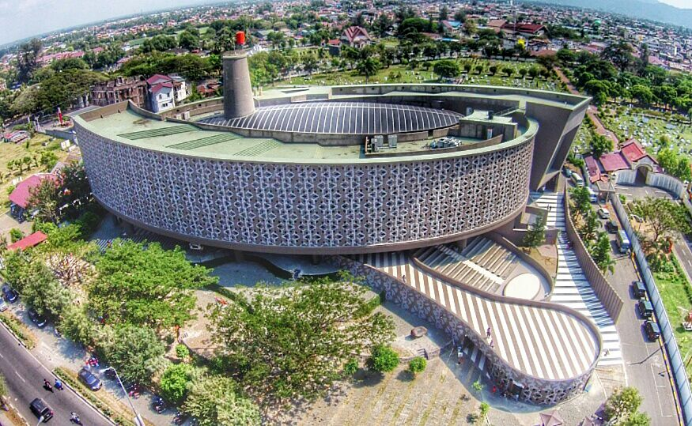

(masjid raya baiturrahman) (museum tsunami aceh)



(taman sari gunongan)

objek wisata : masjid raya baiturrahman, air terjun suhom, pantai lampuuk



(masjid raya baiturrahman)



(air terjun suhom)



(pantai lampuuk)

zona waktu : WIB/WAKTU INDONESIA BAGIAN BARAT (UTC+7:00)

Makanan khas : mie Aceh, sate matang, ayam tangkap

luas wilayah : 57.365,09 km²

lambang : 

zona waktu : WIB/WAKTU INDONESIA BAGIAN BARAT (UTC+7:00)

Nama provinsi : Sumatra Utara

Ibukota : Medan

julukan : kota rambutan (binjai), kota salak (padangsidempuan), kota kerang (tanjungbalai)

Bangunan bersejarah : gedung London Sumatera, kantor pos, menara tirtandi 

(gedung london sumatra) (kantor pos medan)



(menara tirtanadi)

objek wisata : istana maimun, rumah tjong a fie, graha maria annai velangkanni

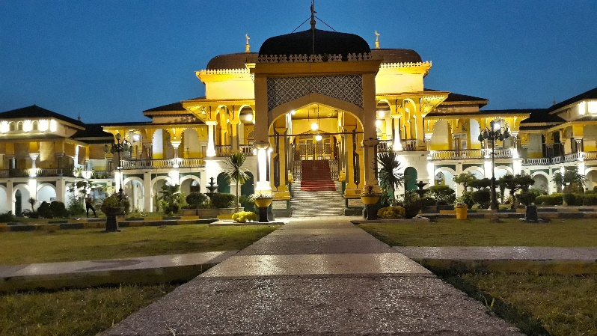

(istana maimun)

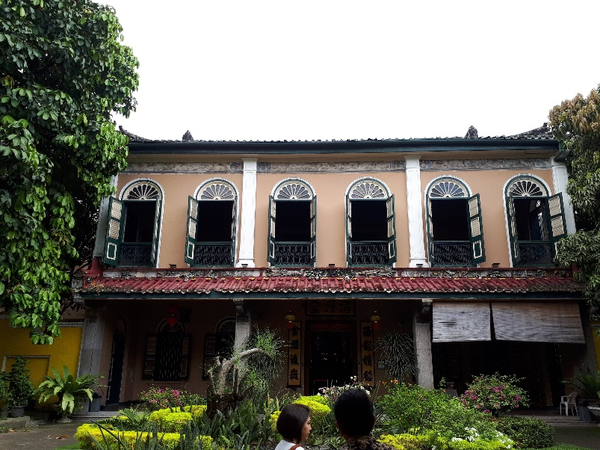

(rumah tjong a fie)

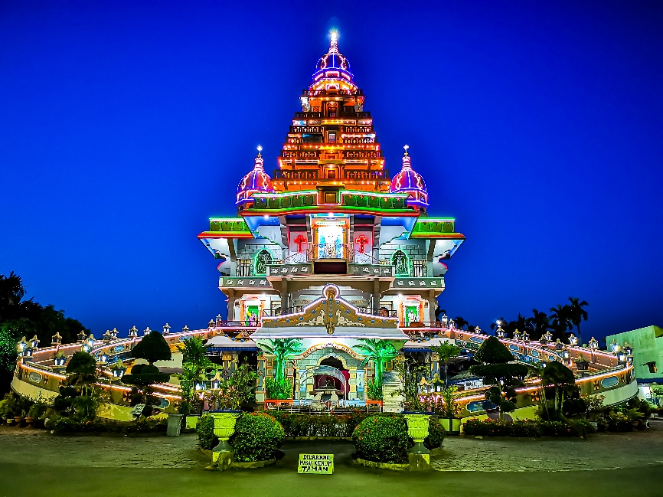

zona waktu : WIB/WAKTU INDONESIA BAGIAN BARAT (UTC+7:00)

Makanan khas : Lemang, bika ambon, kue ombusombus

luas wilayah : 72.981,23 km²

lambang : 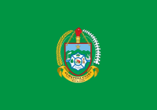

zona waktu : WIB/WAKTU INDONESIA BAGIAN BARAT (UTC+7:00)

Provinsi : Sumatra Barat

Ibukota : Padang

julukan : kota tercinta (padang), kota arang (sawahlunto), kota tabuik (pariaman)

bangunan bersejarah : museum bank indonesia padang, padangsche spaarbank, museum adityawarman

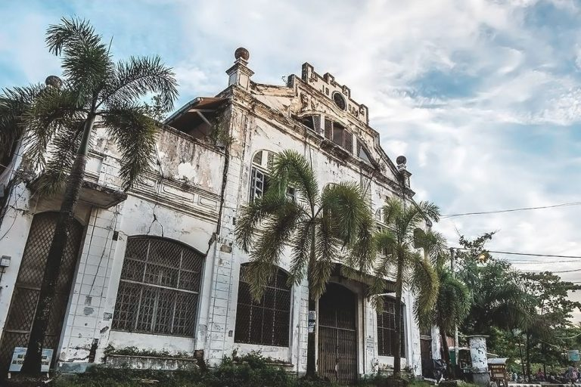

(padangsche spaarbank)

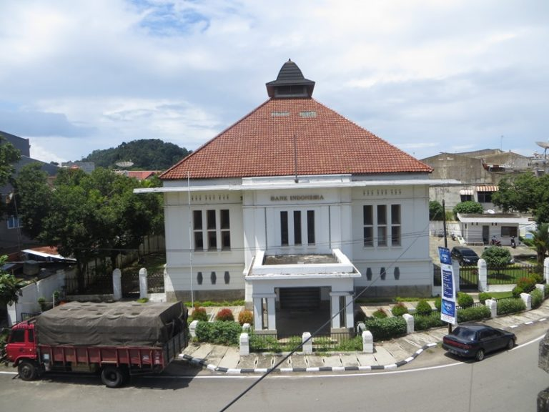

(museum bank indonesia padang)

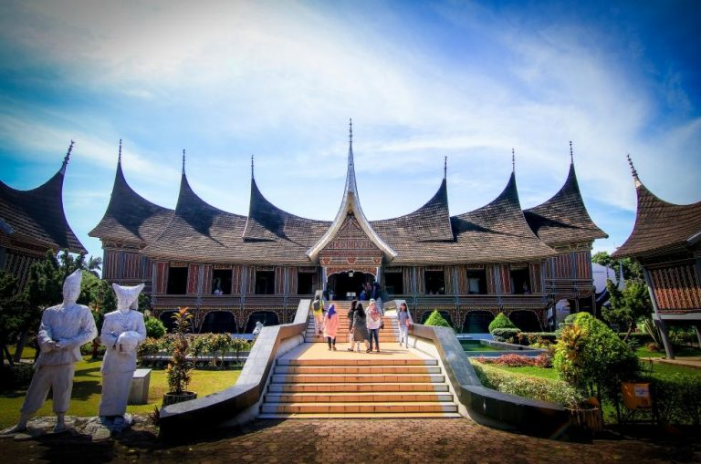

(museum adityawarman)

objek wisata : janjang saribu, jam gadang, lobang jepang

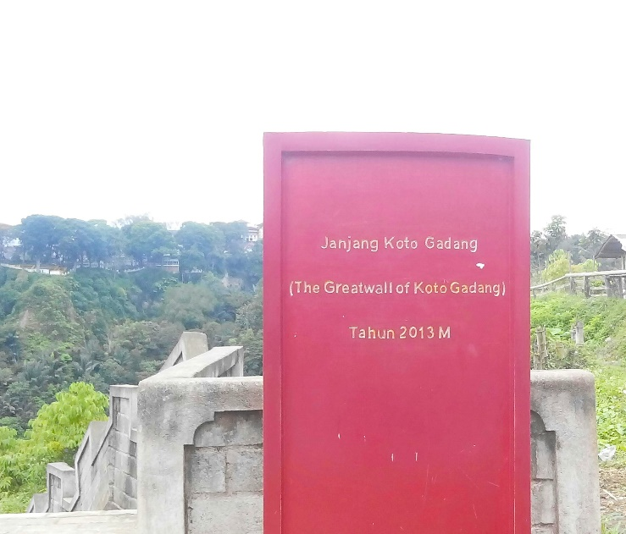

(janjang saribu)

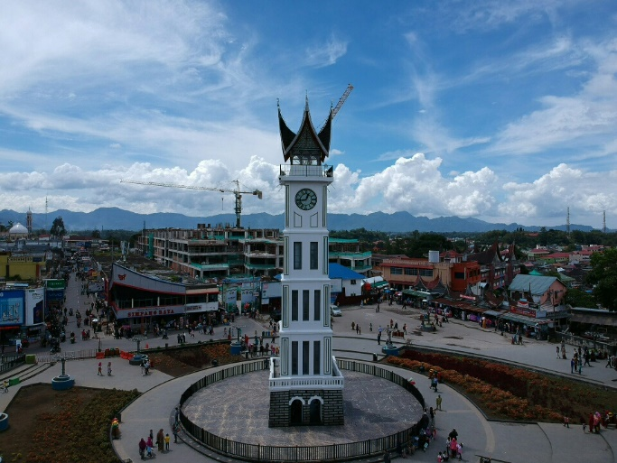

(jam gadang)

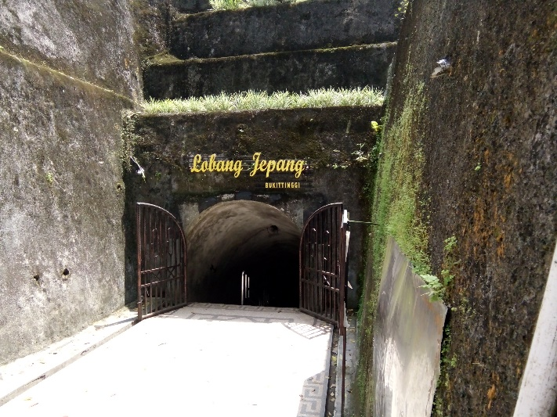

(lobang jepang)

makanan khas : sate padang, rendang, ikan asam padeh

zona waktu : WIB/WAKTU INDONESIA BAGIAN BARAT (UTC+7:00)

luas wilayah : 42.297,30 km²

lambang : 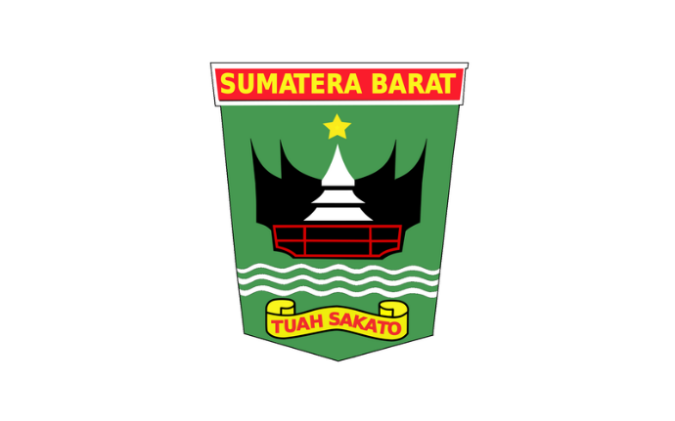

zona waktu : WIB/WAKTU INDONESIA BAGIAN BARAT (UTC+7:00)

Provinsi : Riau

ibukota : pekanbaru

julukan : kota ikan, Hong Kong van Andalas (bagansiapiapi), kota pelabuhan (dumai), kota madani (pekanbaru)

makanan khas : asam pedas ikan baung, gulai ikan patin, sate rusa

bangunan bersejarah :masjid senapelan pekanbaru, tugu pahlawan kerja rumah, singgah sultan siak

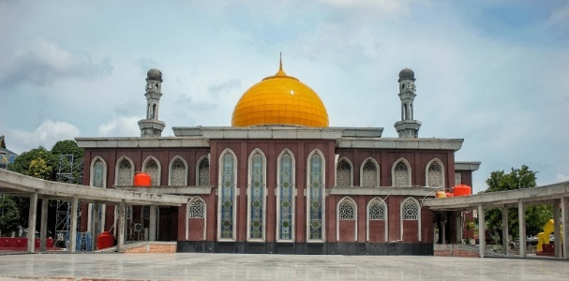

(masjid senapelan pekanbaru)

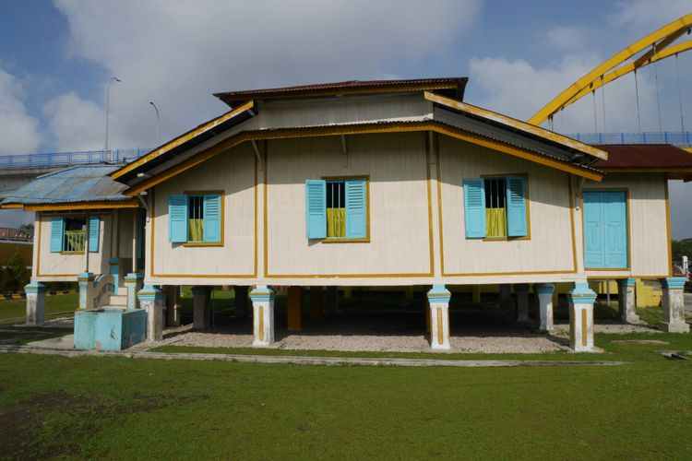

(rumah singgah sultan siak)

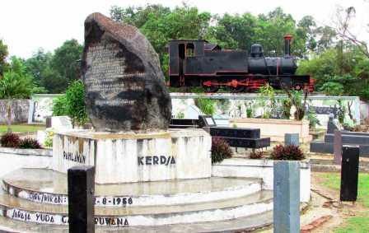

(tugu pahlawan kerja)

objek wisata : candi muara takus, danau raja, istana indragiri

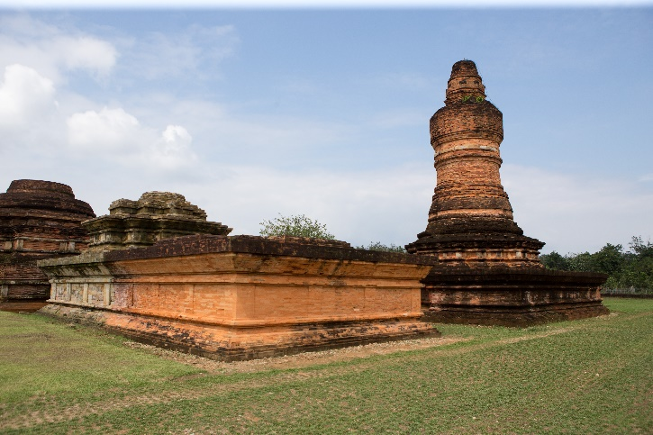

(candi muara takus)

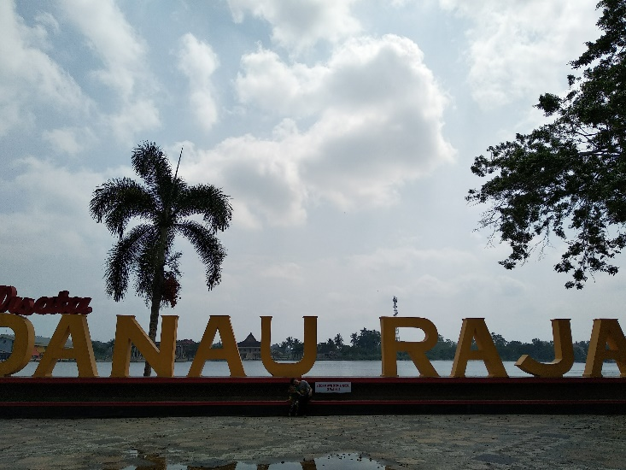

(danau raja)

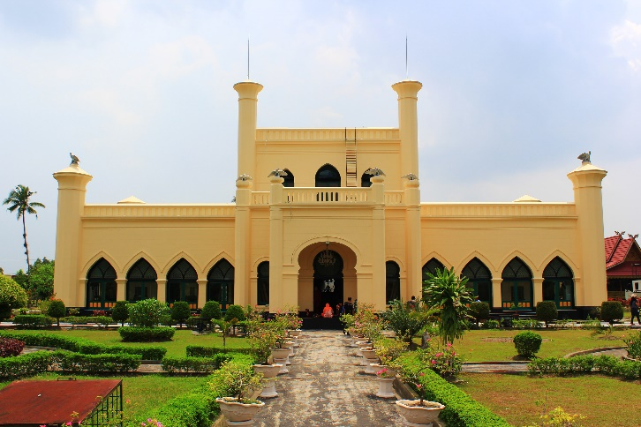

(istana indragiri)

luas wilayah : 94.560 km²

lambang : 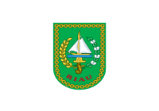

zona waktu : WIB/WAKTU INDONESIA BAGIAN BARAT (UTC+7:00)

provinsi : jambi

ibukota : jambi

julukan : kota bertuah,bumi melayu (jambi), kota sakti, kota sejuk (sungai penuh)

makanan khas : gulai tepek ikan, gulai terjun, nasi gemuk

bangunan bersejarah : makam rajo-rajo , candi muaro jambi, menara air benteng

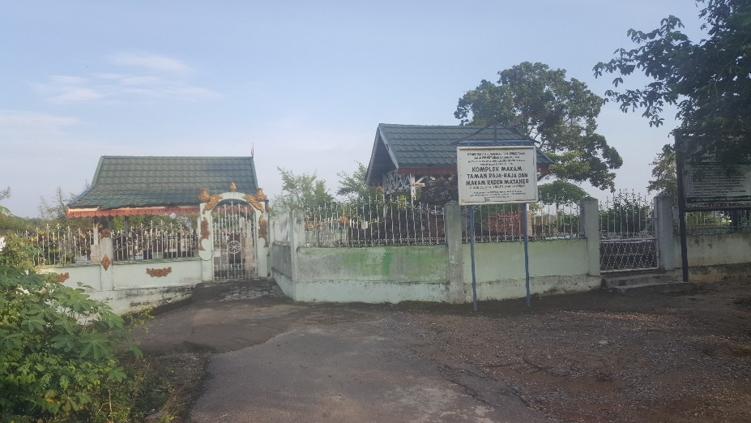

(makam rajo-rajo)

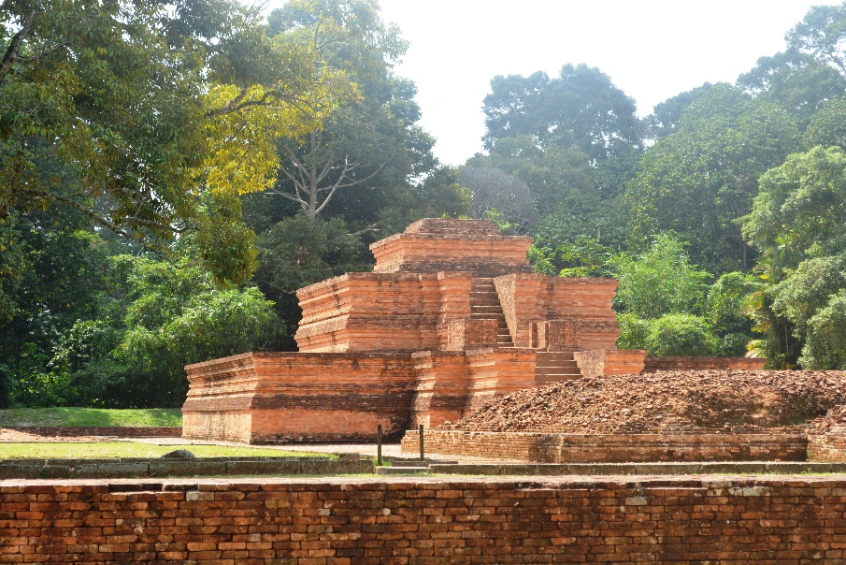

(candi muaro jambi)

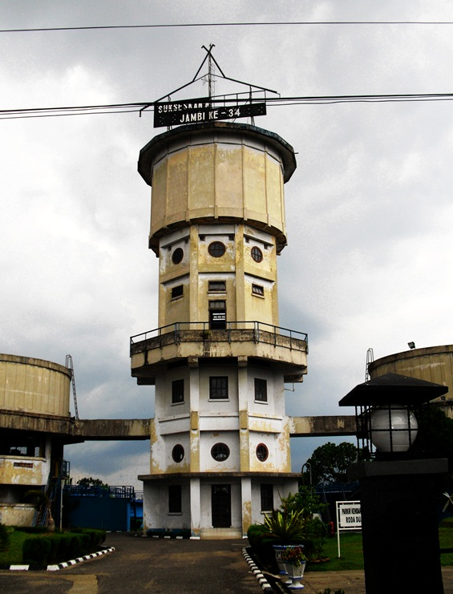

(menara air benteng)

objek wisata : candi muaro jambi, museum siginjei jambi, tugu juang

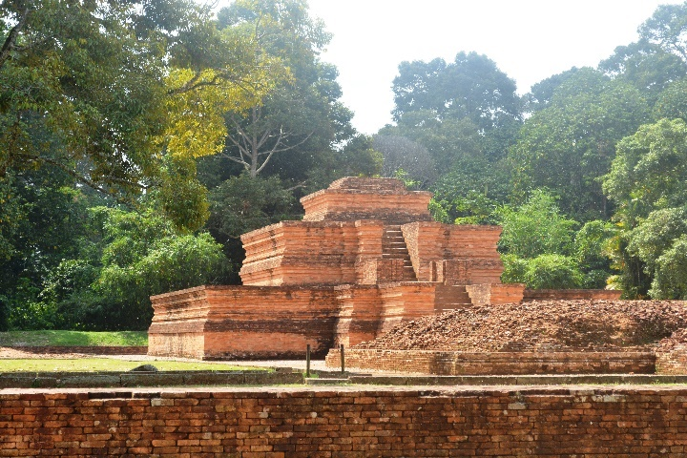

(candi muaro jambi)

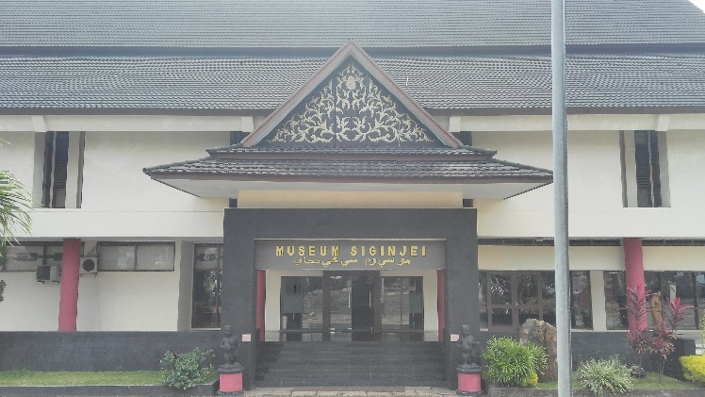

(museum siginjei)

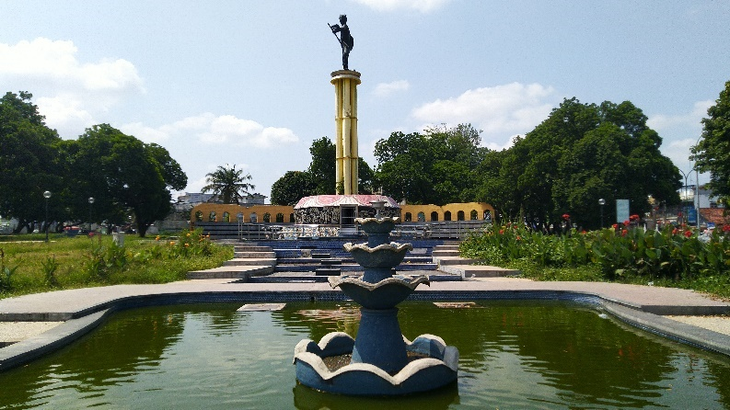

(tugu juang)

luas wilayah : 53.509,19 km²

lambang : 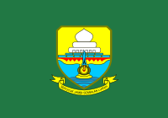

zona waktu : WIB/WAKTU INDONESIA BAGIAN BARAT (UTC+7:00)

provinsi : sumatera selatan

ibukota : palembang

julukan : kota pempek (palembang)

makanan khas : pempek, tekwan, mie celor

bangunan bersejarah : jembatan ampera, benteng kuto besak, taman purbakala kerajaan sriwijaya

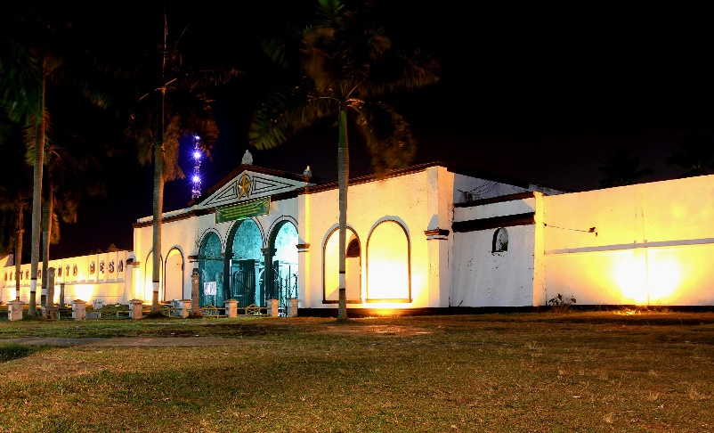

(benteng kuto besak)

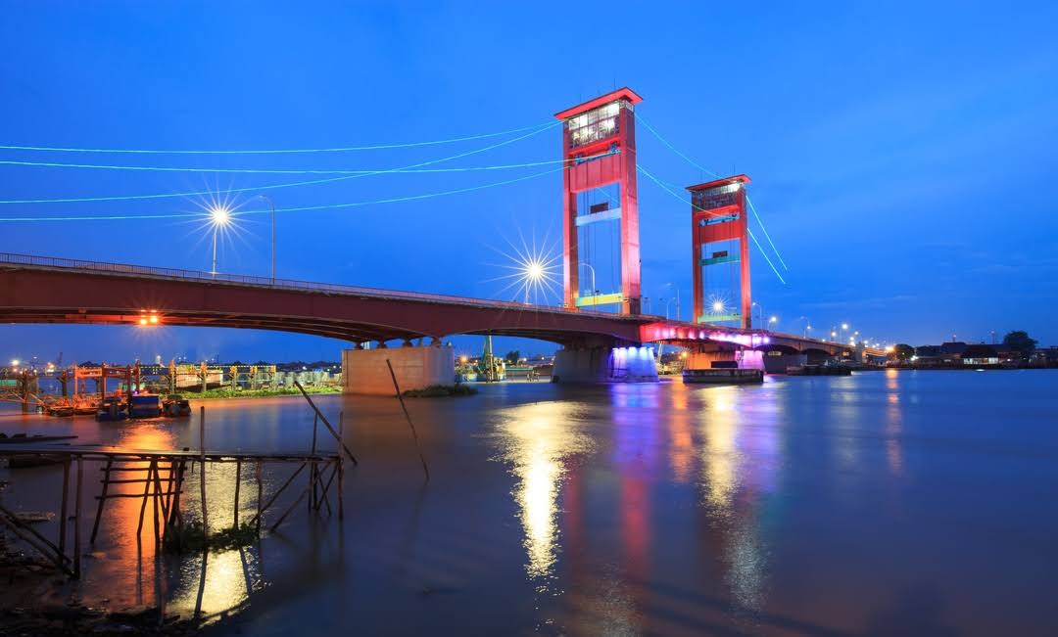

(jembatan ampera)

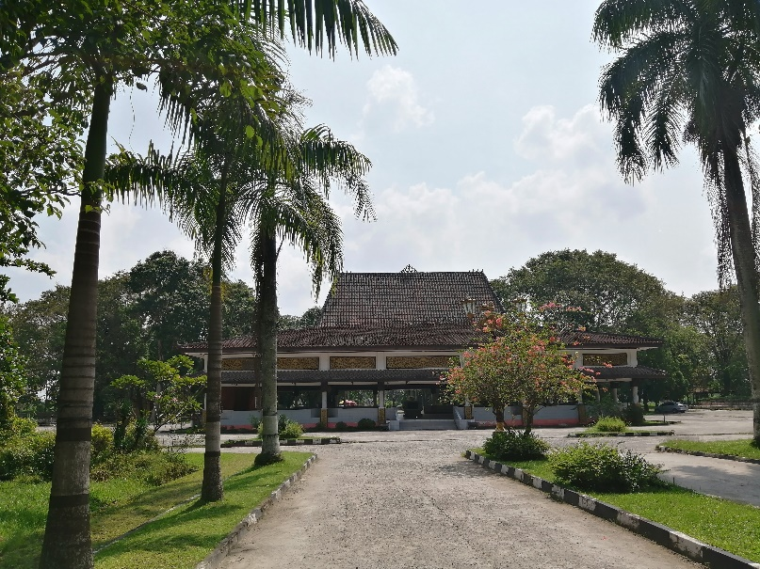

(taman purbakala kerajaan sriwijaya)

luas wilayah : 85.679,42 km²

lambang : 

zona waktu : WIB/WAKTU INDONESIA BAGIAN BARAT (UTC+7:00)

provinsi : bengkulu

ibukota : bengkulu

julukan : bumi rafflesia (bengkulu)

makanan khas : lempuk durian, kue tat, tempoyak

bangunan bersejarah : benteng Marlborough/Fort Malborough, Monumen Thomas Parr/Thomas Parr Monument, Rumah pengasingan bung karno

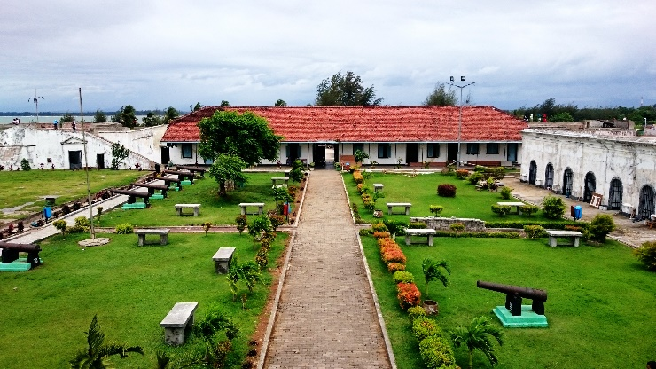

(fort malborough)

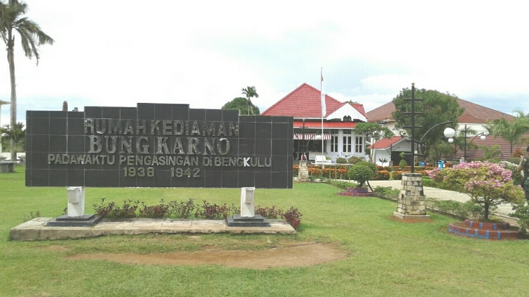

(rumah pengasingan bung karno)

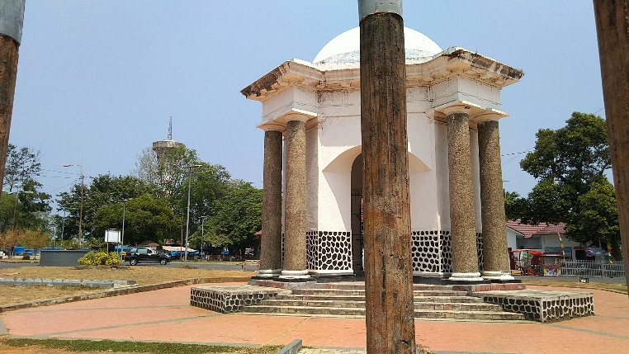

(thomas parr monument)

objek wisata : pantai panjang bengkulu, rumah pengasingan bung karno, pantai tapak paderi

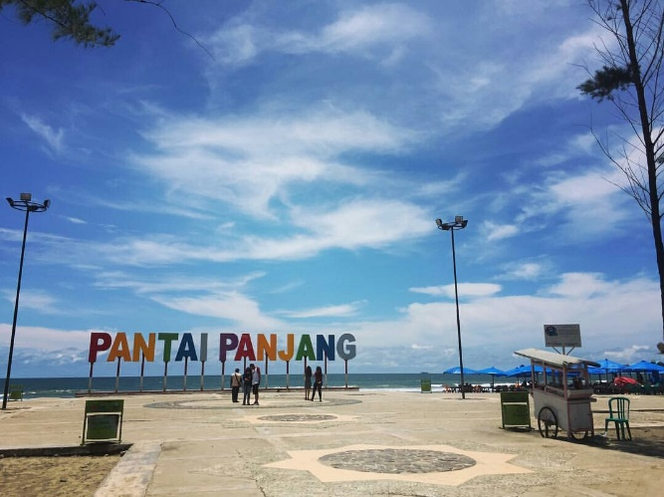

(pantai panjang)



(rumah pengasingan bung karno)

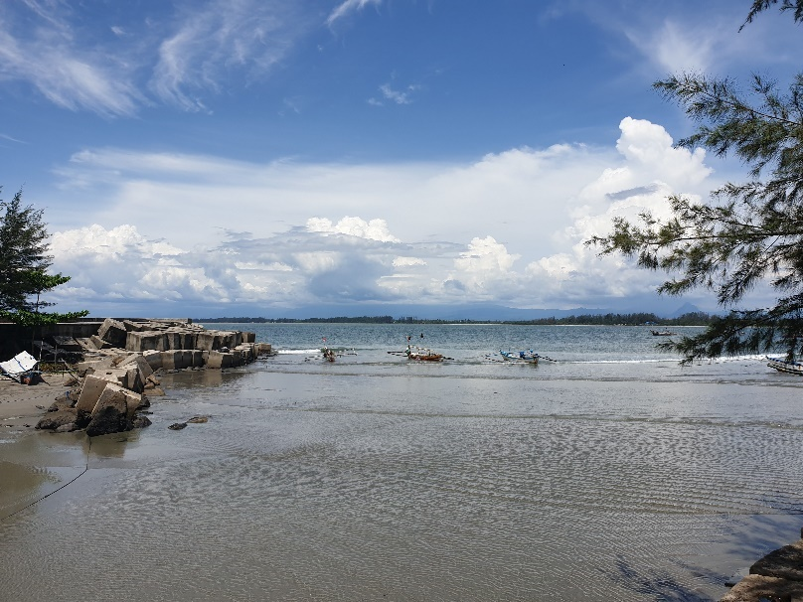

(pantai tapak paderi)

luas wilayah : 19.788,70 km²

lambang : 

zona waktu : WIB/WAKTU INDONESIA BAGIAN BARAT (UTC+7:00)

provinsi : lampung

ibukota : bandar lampung

julukan :kota pisang (bandar lampung), kota budaya (pringsewu), kota wawai (metro)

makanan khas : keripik pisang, seruit, gulai taboh

bangunan bersejarah : vihara thay hin bio, taman purbakala pugung raharjo, museum lampung

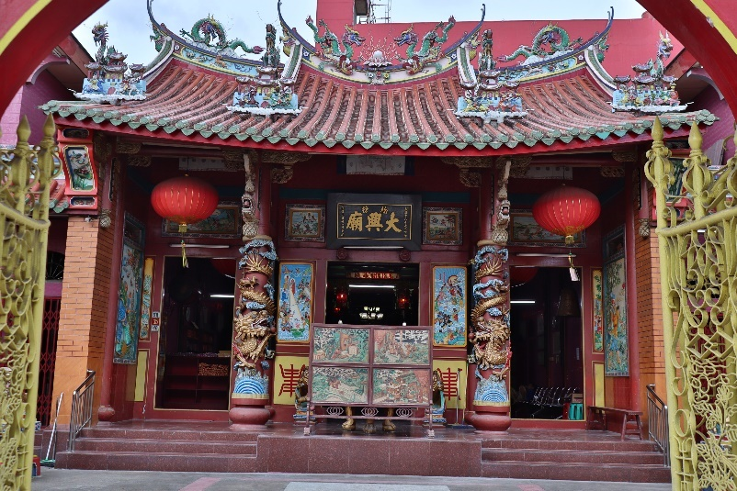

(vihara thay hin bio)

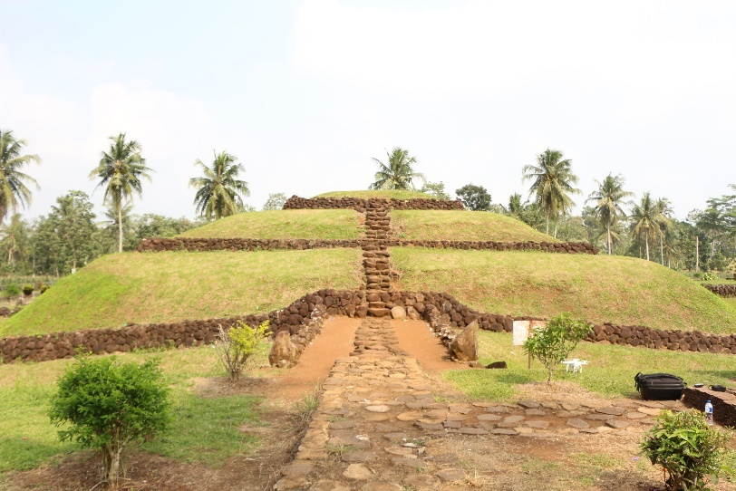

(taman purbakala pugung raharjo)

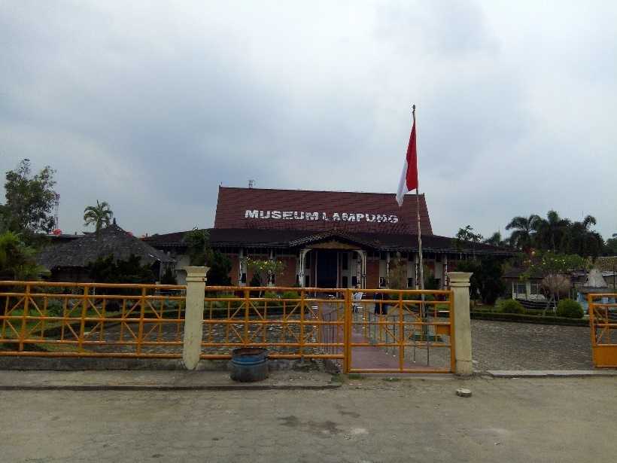

(museum lampung)

obek wisata : taman nasional way kambas, pantai pasir putih, menara siger

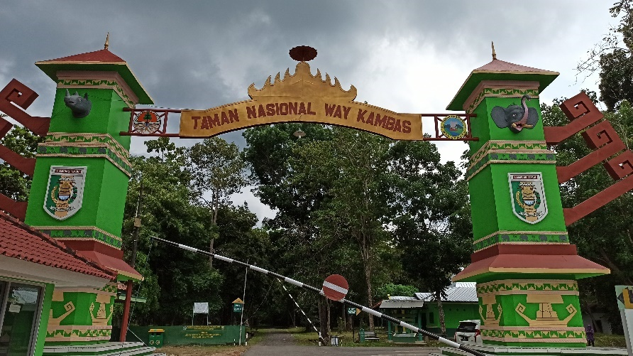

(taman nasional way kambas)

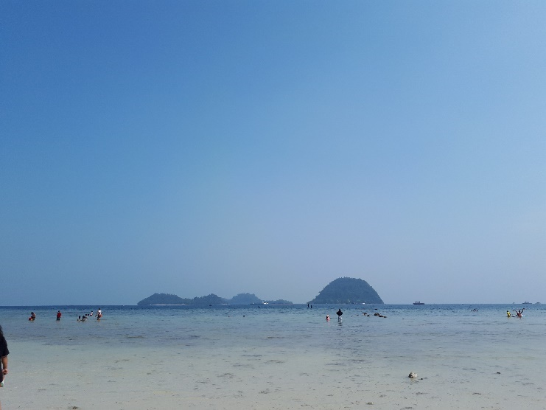

(pantai pasir putih)

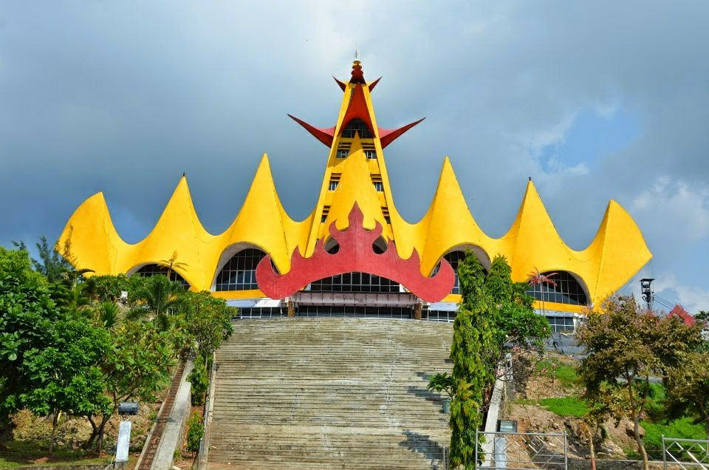

(menara siger)

luas wilayah : 35.376 km²

lambang : 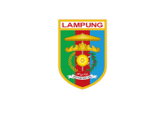

zona waktu : WIB/WAKTU INDONESIA BAGIAN BARAT (UTC+7:00)

provinsi : kepulauan riau

ibukota : tanjung pinang

julukan : bandar dunia madani (batam), tanjungpinang (kota gurindam)

makanan khas : gulai ikan patin, sop ikan batam, ikan selais asap

bangunan bersejarah : tugu pensil, kampung vietnam

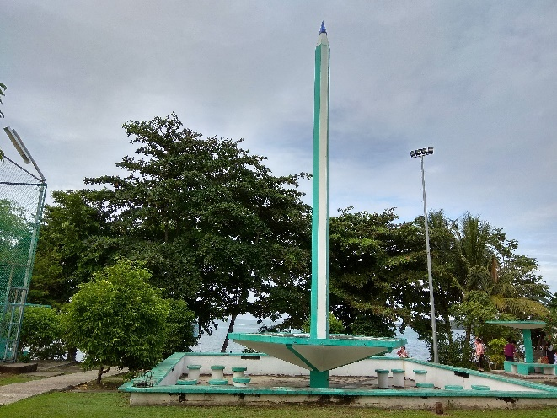

(tugu pensil)

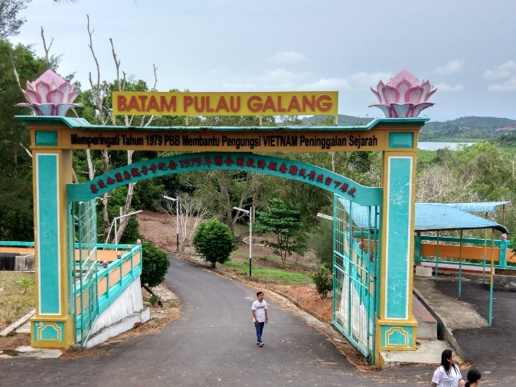

(kampung vietnam)

objek wisata : kampung vietnam, telaga biru, lagoi bay

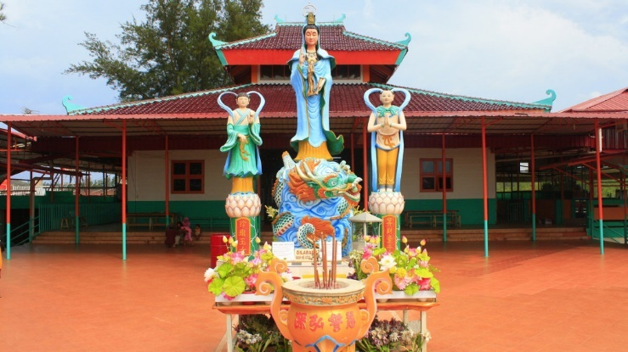

(kampung vietnam)

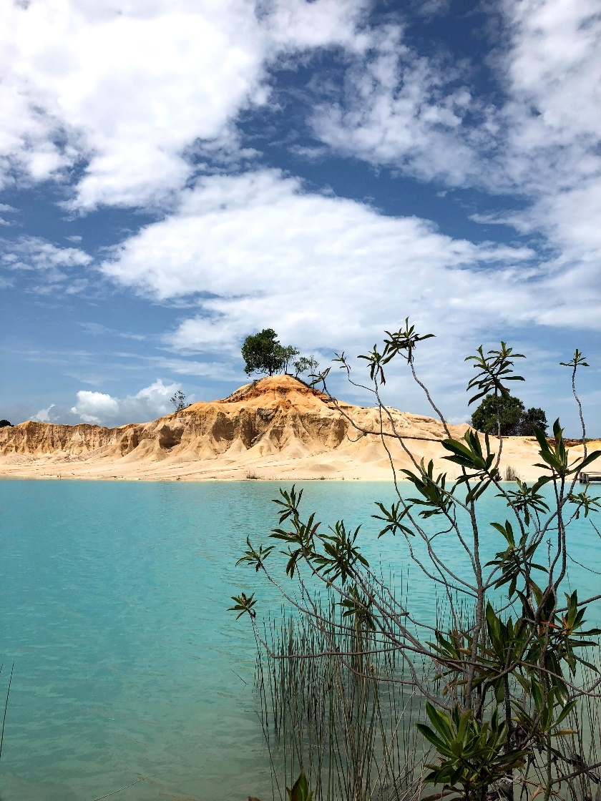

(telaga biru)

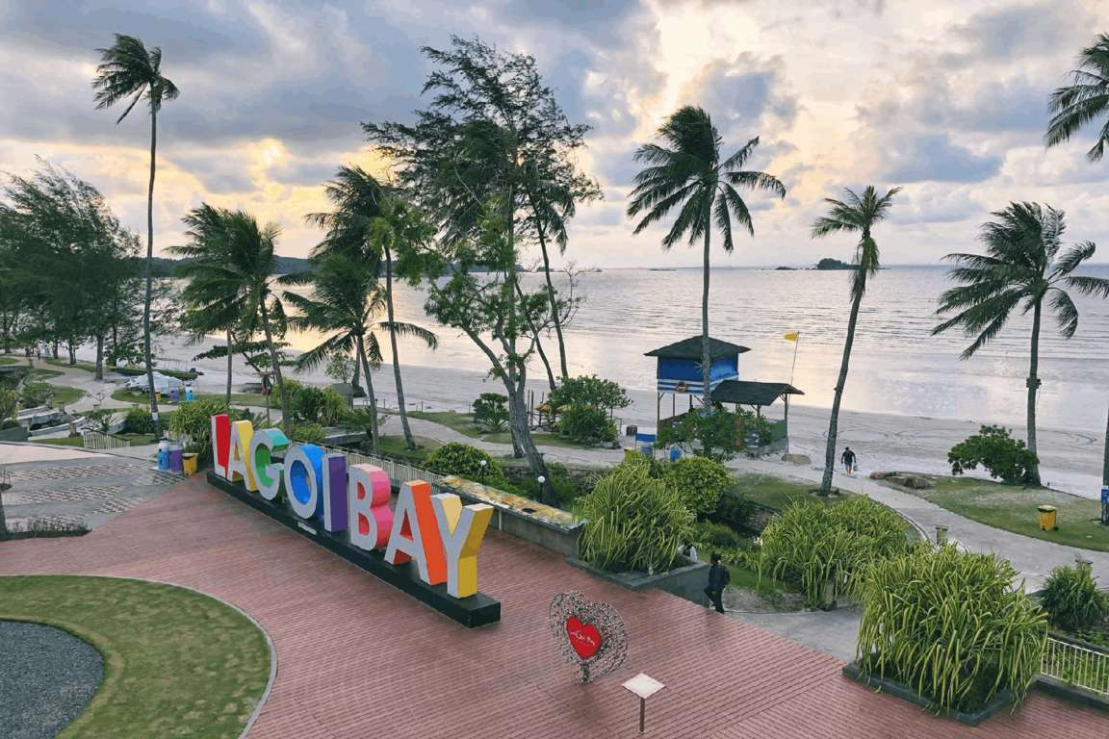

(lagoi bay)

luas wilayah : 8.084,01 km²

lambang : 

zon waktu : WIB/WAKTU INDONESIA BAGIAN BARAT (UTC+7:00)

provinsi :kepulauan bangka belitung

ibukota : pangkal pinang

julukan : kota berarti (pangkalpinang)

makanan khas : pantiaw, lakso, bong li piang

bangunan bersejarah : klenteng dewi sin mu, mercusuar pulau besar, bendungan pice

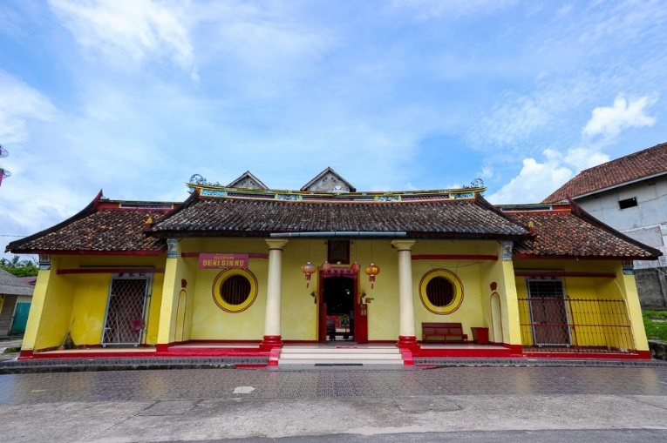

(klenteng dewi sin mu)

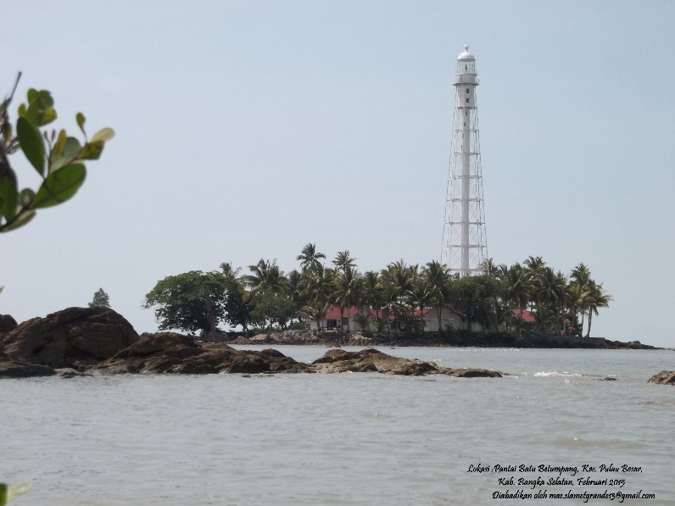

(mercusuar pulau besar)

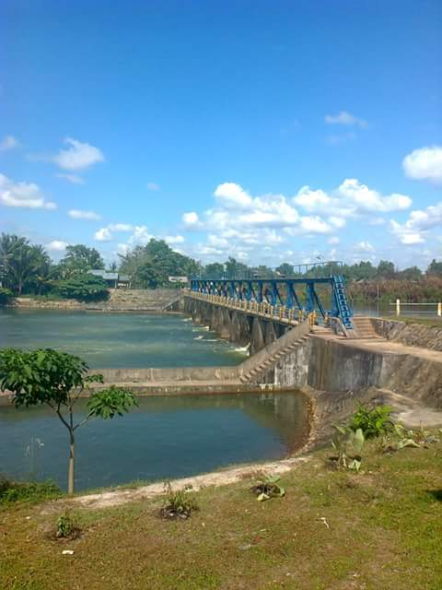

(bendungan pice)

objek wisata : pantai tanjung tinggi, pulau lengkuas, pantai tongaci

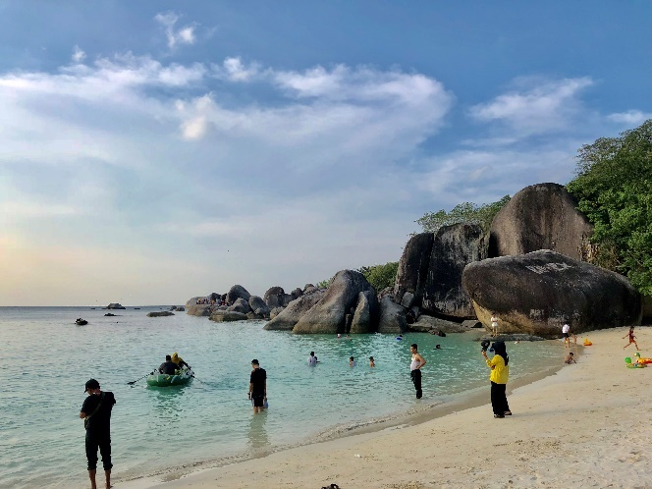

(pantai tanjung tinggi)

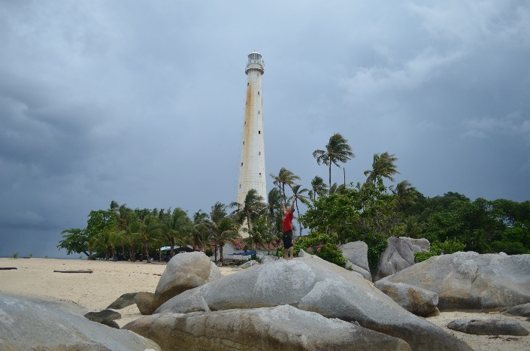

(pulau lengkuas)

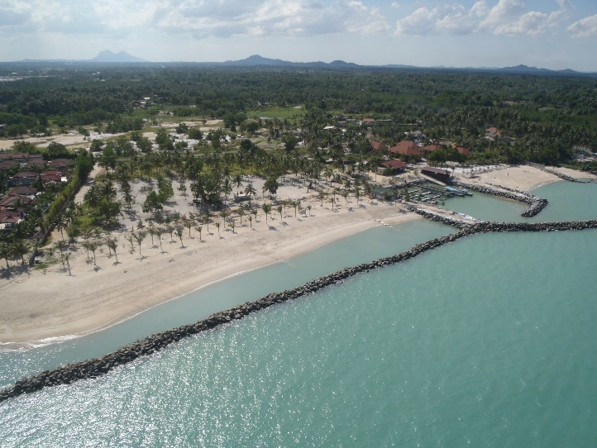

(pantai tongaci)

luas wilayah : 16.424,14 km²

lambang : 

zona waktu : WIB/WAKTU INDONESIA BAGIAN BARAT (UTC+7:00)

provinsi : kalimantan barat

ibukota : pontianak

julukan : kota khatulistiwa (pontianak), kota intan (ngabang), kota seribu klenteng (singkawang)

makanan khas : bingka, mie kepiting, mie sagu

bangunan bersejarah : keraton kadariyah, bangunan cagar budaya marga tjhia, keraton suryanegara

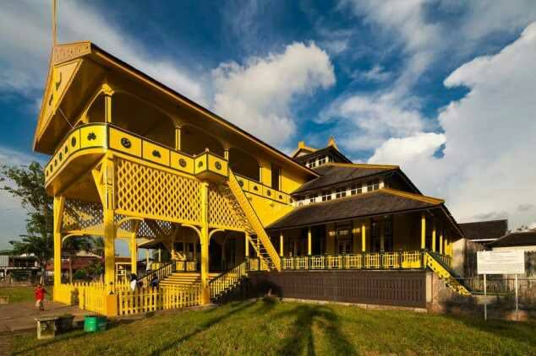

(keraton kadariyah)

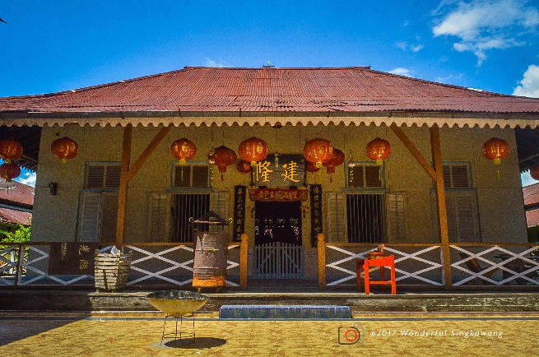

(bangunan cagar budaya marga tjhia)

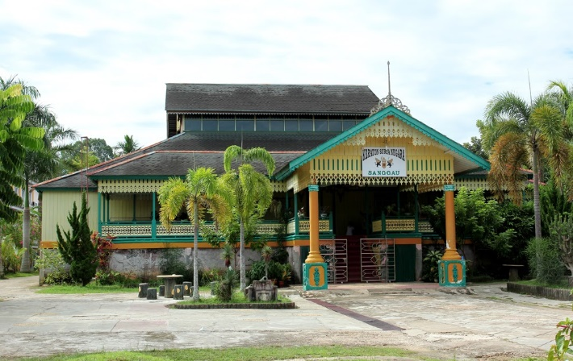

(keraton suryanegara)

objek wisata : danau sentarum, tugu khatulistiwa, gereja katedral santo yosed

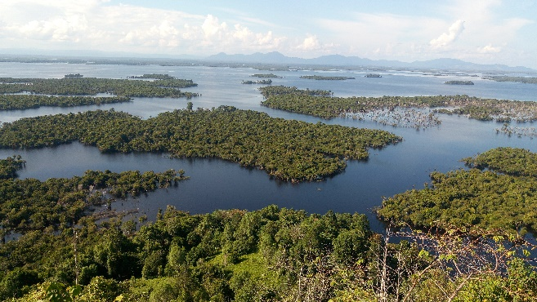

(danau sentarum)

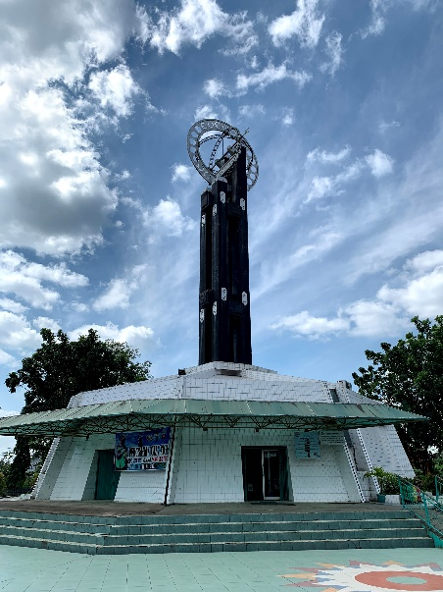

(tugu khatulistiwa)

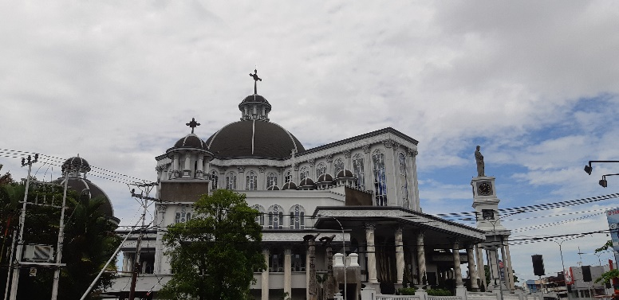

(gereja katedral santo yosef)

luas wilayah : 115.114,32 km²

lambang : 

zona waktu : WIB/WAKTU INDONESIA BAGIAN BARAT (UTC+7:00)

provinsi : kalimantan tengah

ibukota : palangkaraya

julukan : kota air (kapuas), kota cantik (palangkaraya), kota manis (pangkalan bun)

makanan khas : umbut rotan, jugu umbut saWIT/Waktu Indonesia Bagian Timur(UTC+8:00), wadi

bangunan ikonik/bersejarah : museum balanga,

objek wisata : taman kota sampit, museum balanga, taman nasional sebangau

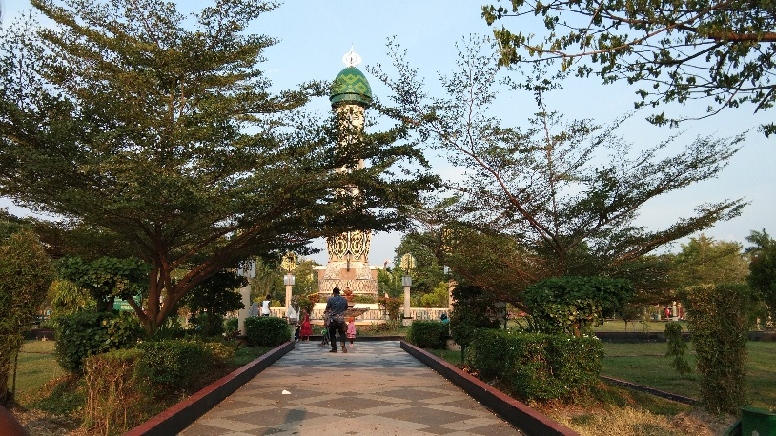

(taman kota sampit)

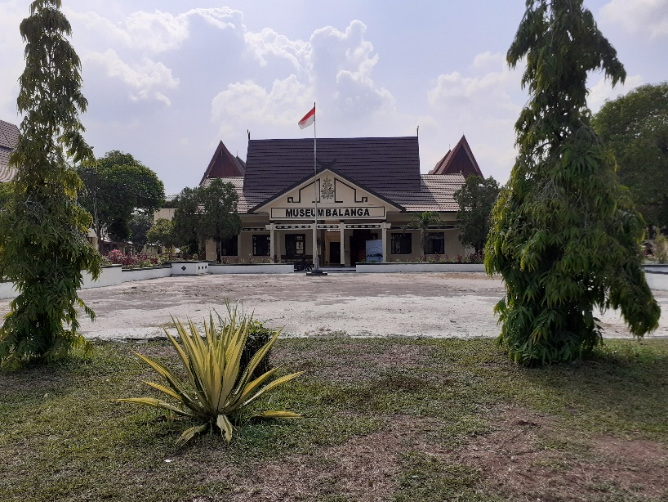

(museum balanga)

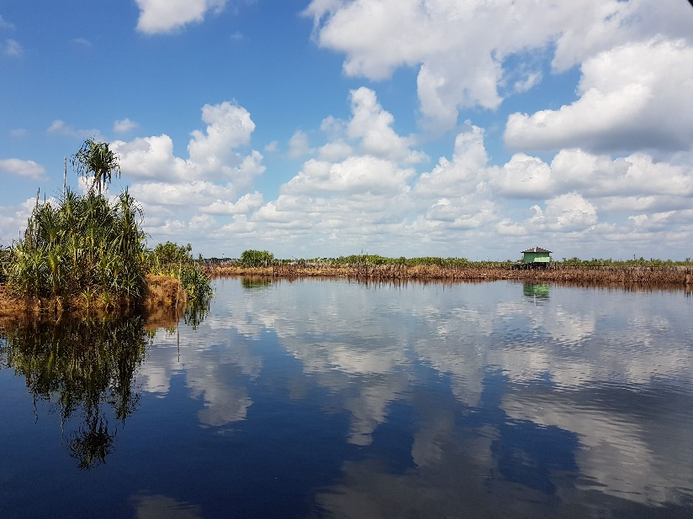

(taman nasional sebangau)

luas wilayah : 153.564,50 km²

lambang :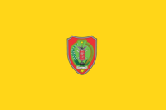

zona waktu : WIB/WAKTU INDONESIA BAGIAN BARAT (UTC+7:00)

provinsi : kalimantan selatan

ibukota : banjarmasin

julukan : kota seribu sungai (banjarmasin), kota itik (amuntai), kota dodol(kandangan)

makanan khas : amparan tatak pisang, bingka, dodol kandangan

bangunan bersejarah : museum waja sampai kaputing

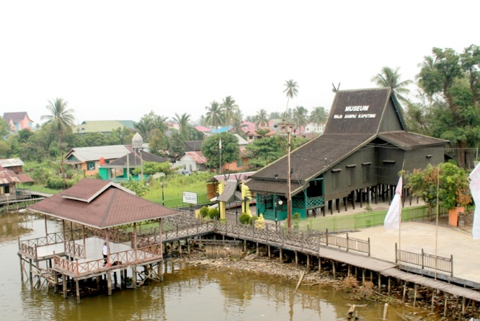

(museum wasaka)

objek wisata : , taman siring sungai martapura, jembatan barito

luas wilayah : 36.805,34 km²

lambang : 

zona waktu : WITA/WAKTU INDONESIA BAGIAN TENGAH(UTC+8:00)

provinsi : kalimantan timur

ibukota : samarinda

julukan : kota minyak (balikpapan), kota tepian (samarinda), kota beradat (sendawar)

makanan khas : nasi kuning samarinda, ayam cincane, pepes kepiting

bangunan bersejarah : museum mulawarman, keraton sambaliung,

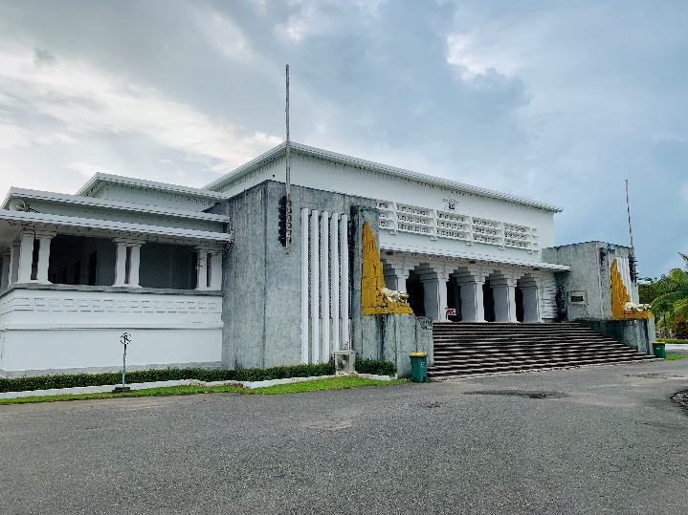

(museum mulawarman)

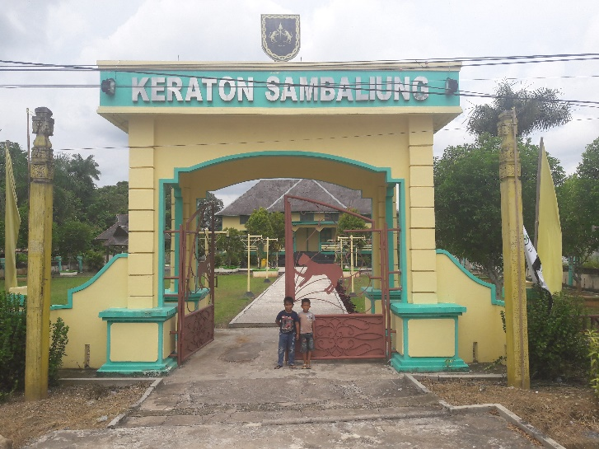

(keraton sambaliung)

objek wisata : bukit bangkirai, sungai mahakam, masjid islamic center samarinda

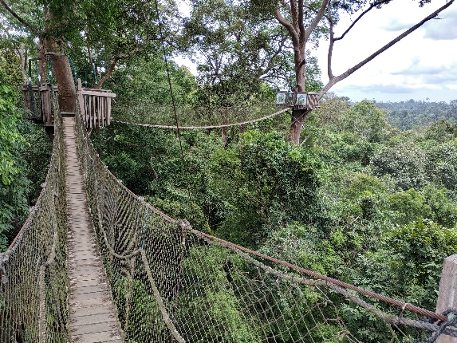

(bukit bangkirai)

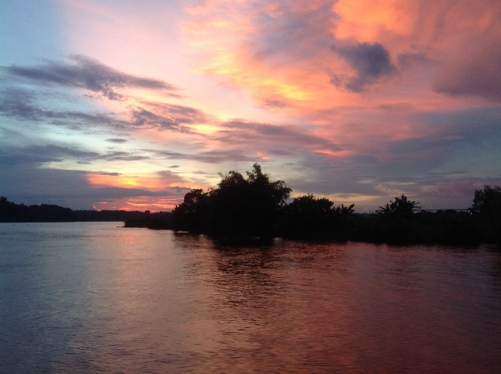

(sungai mahakam)

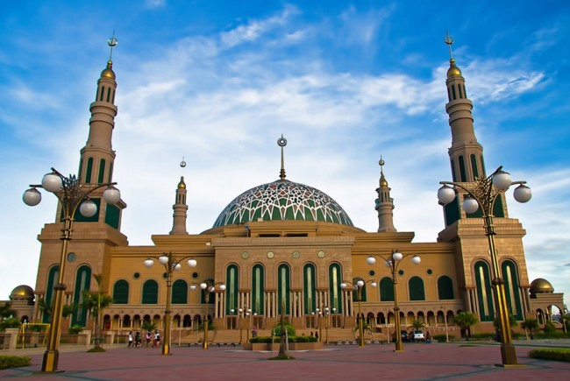

(masjid islamic center samarinda)

luas wilayah : 194.849,08 km²

lambang : 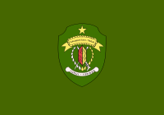

zona waktu : WITA/WAKTU INDONESIA BAGIAN TENGAH(UTC+8:00)

provinsi : kalimantan utara

ibukota : tanjung selor

julukan : kota paguntaka (tarakan)

makanan khas : kepiting soka, tumis kapah, tudai

bangunan bersejarah : roemah boendar

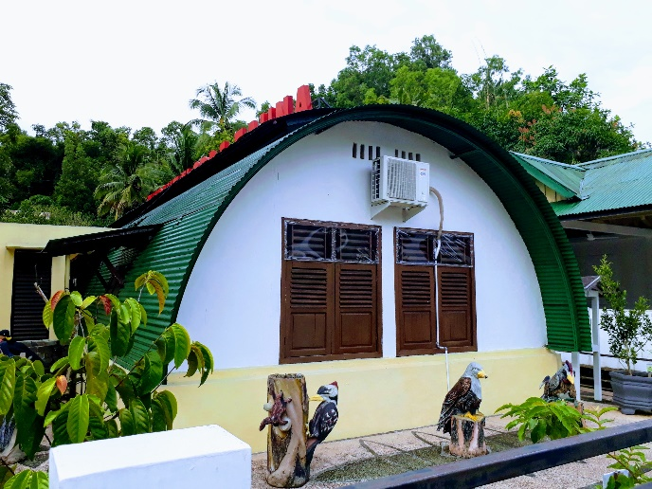

(roemah boendar)

objek wisata : baloy mayo adat tidung kalimantan, pantai amal, taman oval

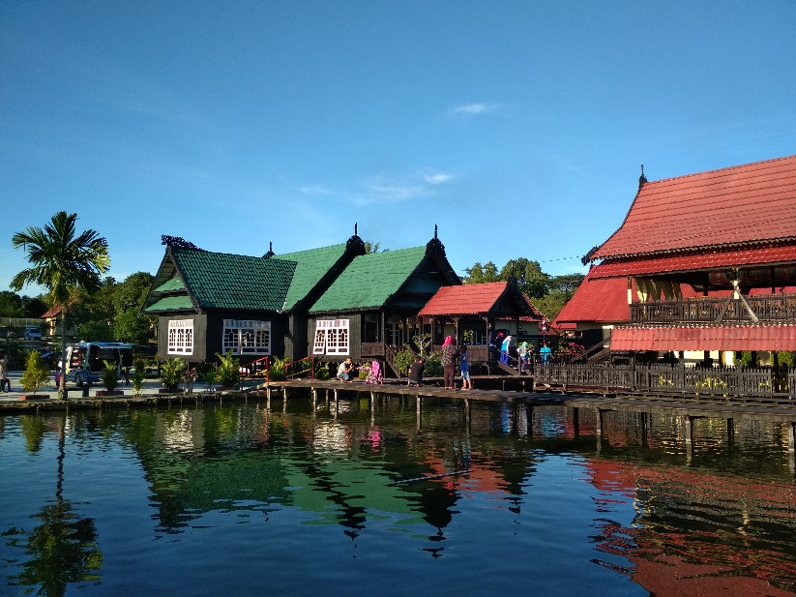

(balay mayo adat tidung)

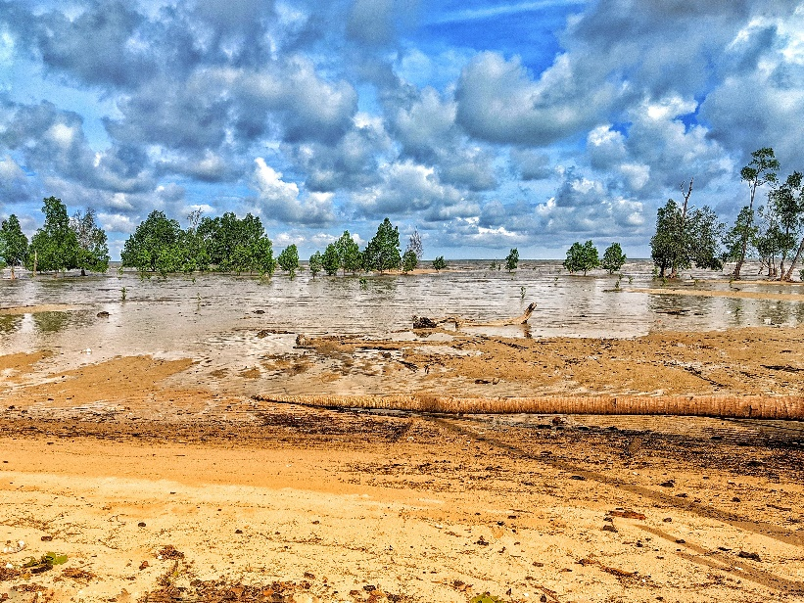

(pantai amal)

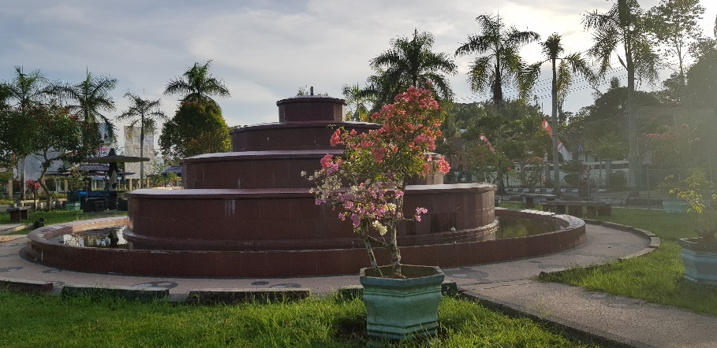

(taman oval)

luas wilayah : 71.176,72 km²

lambang : 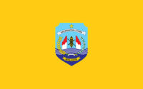

zona waktu : WIT/WAKTU INDONESIA BAGIAN TIMUR(UTC+8:00)A

provinsi : daerah khusus ibukota jakarta

ibukota : jakarta

julukan : kota metropolitan (jakarta)

makanan khas : kerak telor, semur jengkul, roti buaya

bangunan bersejarah : monumen nasional, museum fatahillah, monumen proklamator

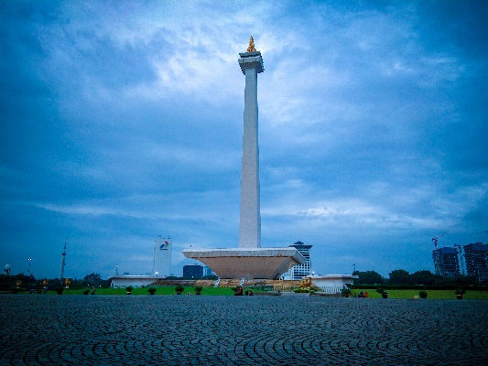

(monumen nasional)

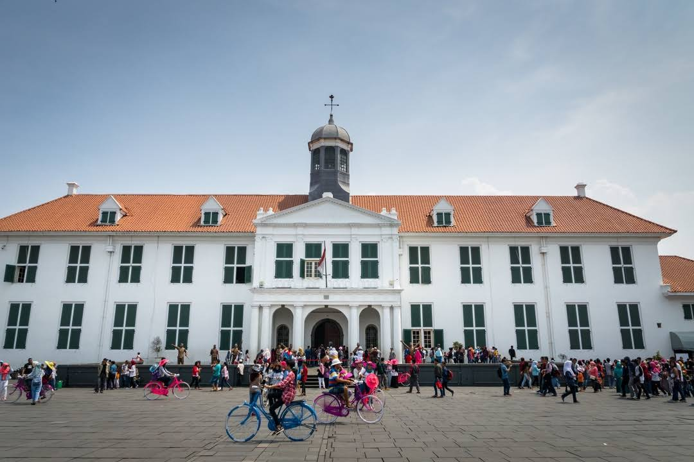

(museum futahillah)

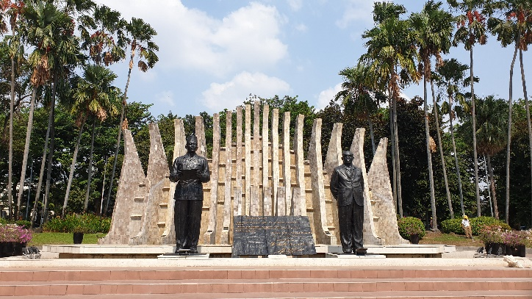

(monumen proklamator)

objek wisata : museum fatahillah, monumen nasional, masjid istiqlal

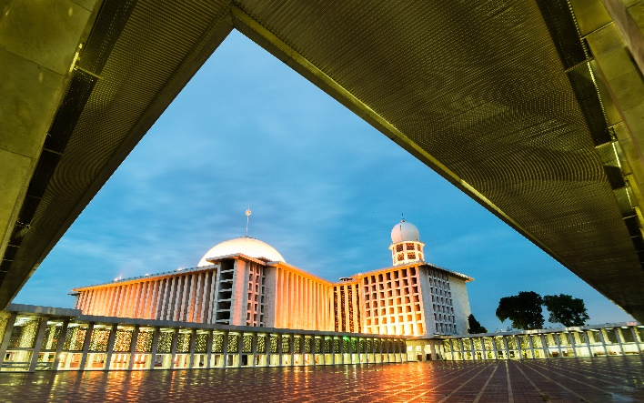

(masjid istiqlal)



(museum fatahillah)



(monumen nasional)

luas wilayah : 740,28 km²

lambang : 

zona waktu : WIB/WAKTU INDONESIA BAGIAN BARAT (UTC+7:00)

provinsi : banten

ibukota : serang

julukan : kota baja (cilegon), kota badak (pandeglang),

makanan khas : sate bandeng, angeun lada, pecak bandeng

bangunan bersejarah : keraton surosowan, benteng speelwijk, keraton kaibon

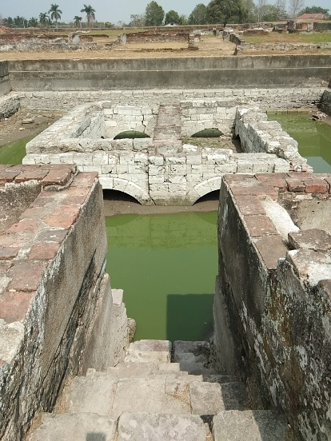

(keraton surusowan)

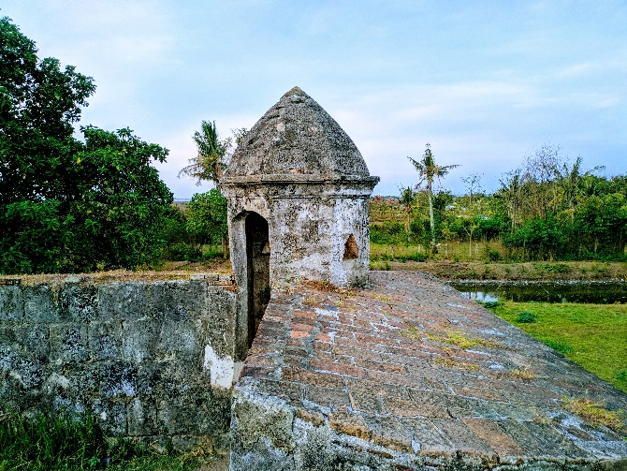

(benteng speelwijk)

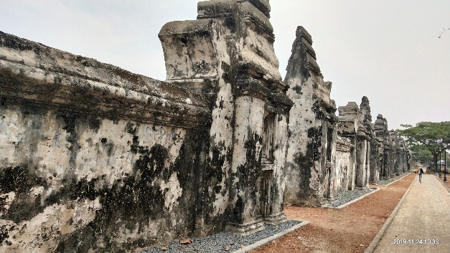

(keraton kaibon)

objek wisata : pantai anyer, gunung krakatau, pantai sawarna

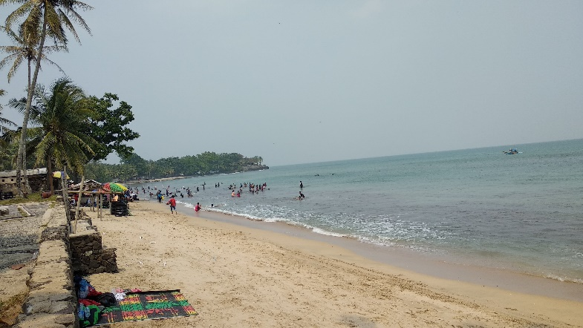

(pantai anyer)

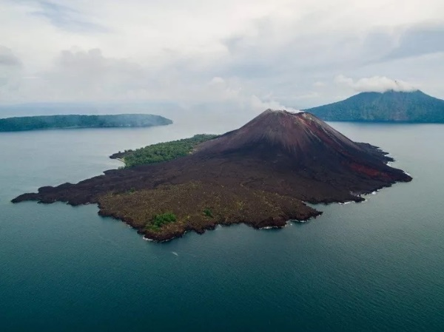

(gunung krakatau)

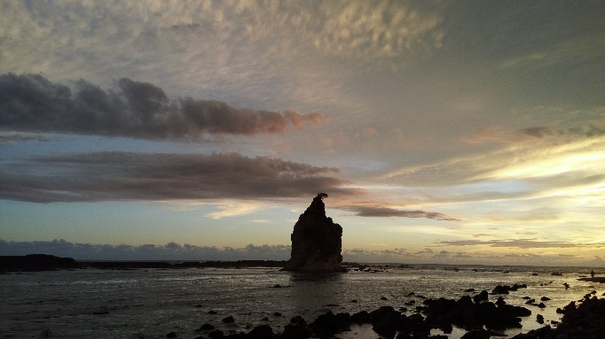

(pantai sawarna)

luas wilayah : 9.018,64 km²

lambang : 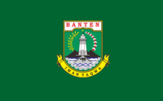

zona waktu : WIB/WAKTU INDONESIA BAGIAN BARAT (UTC+7:00)

provinsi : jawa barat

ibukota : bandung

julukan : paris van java (bandung), kota hujan (bogor), kota mangga (indramayu)

makanan khas : opak, nasi tutug oncom, manisan pala

bangunan bersejarah : museum palagan bojong kokosan, museum telaga manggung, situs gunung padang

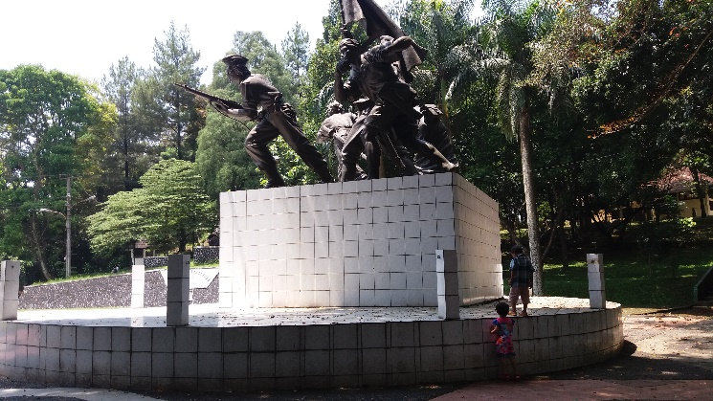

(museum palagan bojong kokosan )

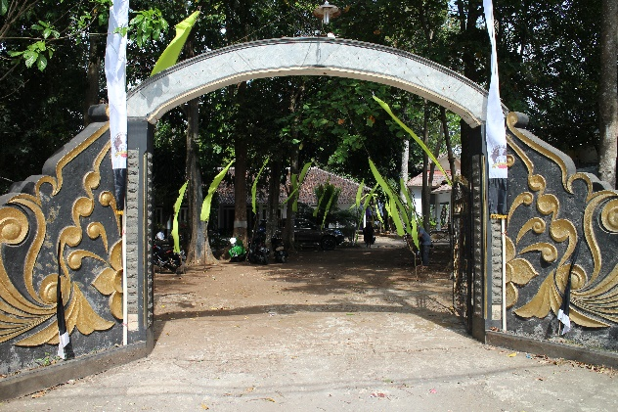

(museum talaga manggung)

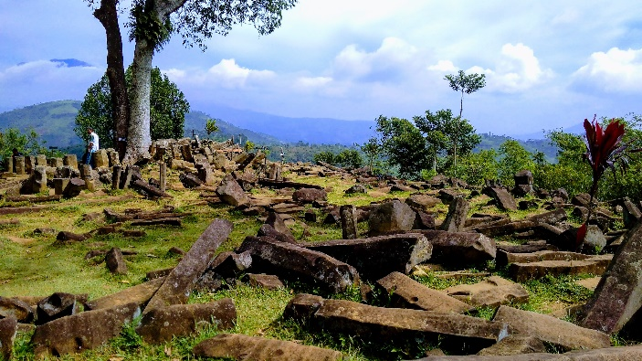

(situs gunung padang)

objek wisata : kawah putih, curug cikaso, pantai ujung genteng

luas wilayah : 35.244,91 km²

lambang : 

zona waktu : WIB/WAKTU INDONESIA BAGIAN BARAT (UTC+7:00)

provinsi : jawa tengah

ibukota : semarang

julukan : kota atlas (semarang), kota sate (blora), kota susu (boyolali)

makanan khas : lunpia, wingko babat, gandjel rel

bangunan bersejarah : tugu muda, gereja blenduk, lawang sewu

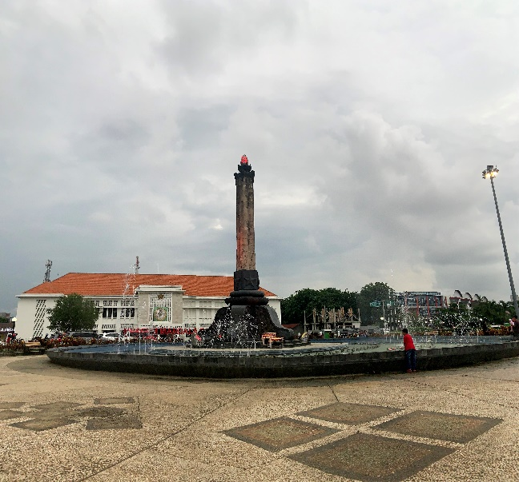

(tugu muda)

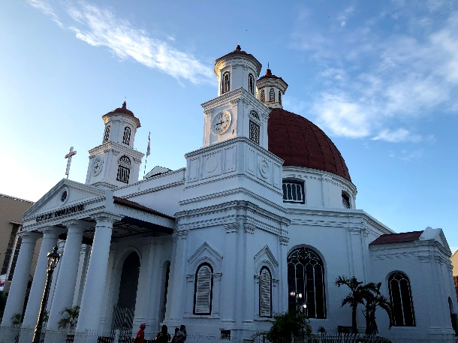

(gereja blenduk)

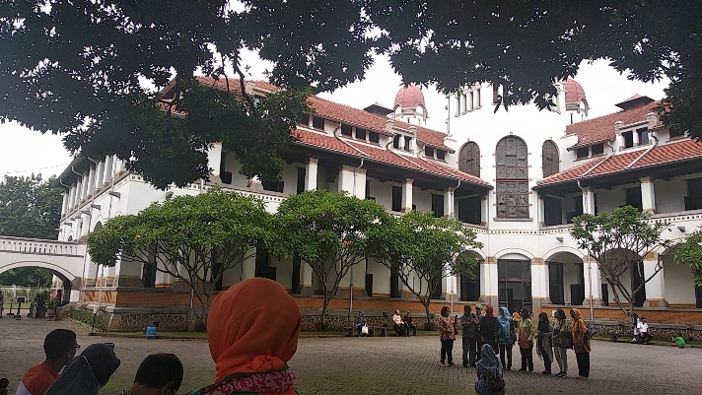

(lawang sewu)

objek wisata : tugu muda, kota tua, lawang sewu

luas wilayah : 33.987,45 km²

lambang : 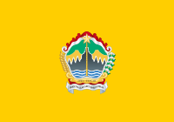

zona waktu : WIB/WAKTU INDONESIA BAGIAN BARAT (UTC+7:00)

provinsi : daerah istimewa yogyakarta

ibukota : yogyakarta

julukan : kota pelajar, kota bakpia, kota gudeg (yogyakarta)

makanan khas : gudeg,

bangunan bersejarah : keraton yogyakarta, museum sasmitaloka benteng vredeburg

objek wisata : goa selarong, desa wisata kinaharjo, kerajinan gerabah kasongan

luas wilayah : 3.133,15 km²

lambang : 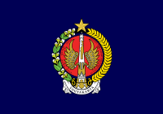

zona waktu : WIB/WAKTU INDONESIA BAGIAN BARAT (UTC+7:00)

provinsi : jawa timur

ibukota : surabaya

julukan : kota apel (batu), kota PETA/Pembela Tanah Air (Blitar), kota angin (nganjuk)

makanan khas : rujak cingur, pecel semanggi, lontong balap

banguna bersejarah : benteng Van den Bosch, museum de javasche bank, gedung balai pemuda

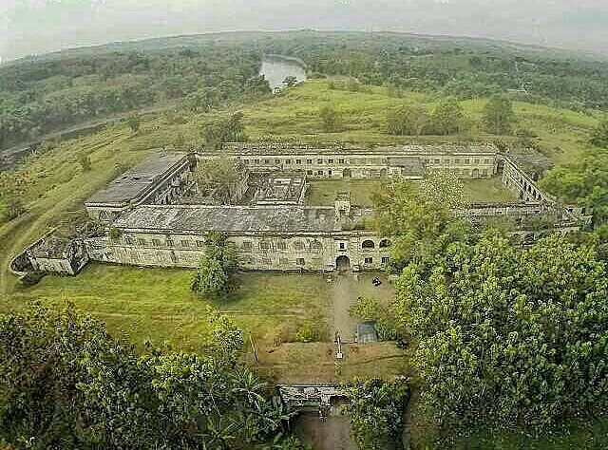

(benteng Van den Bosch)

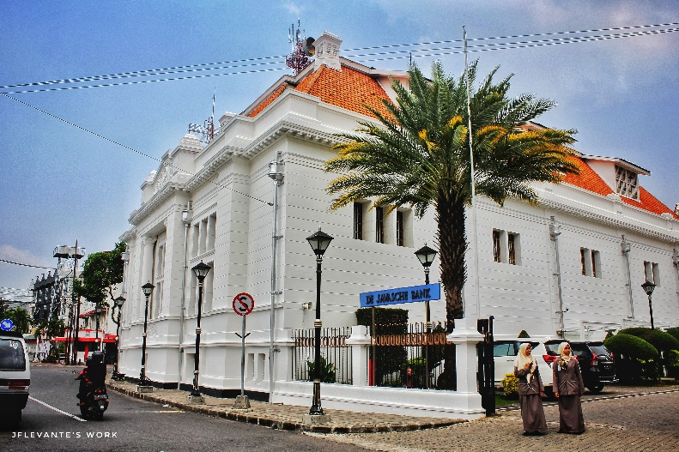

(museum de javasche bank)

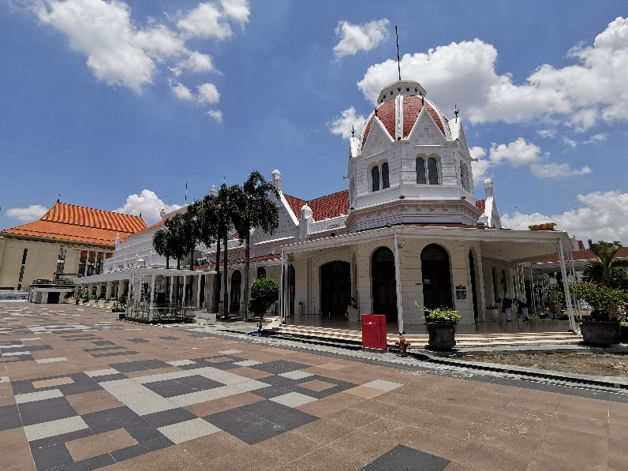

(gedung balai pemuda)

objek wisata : gunung bromo, kawah ijen, museum angkut

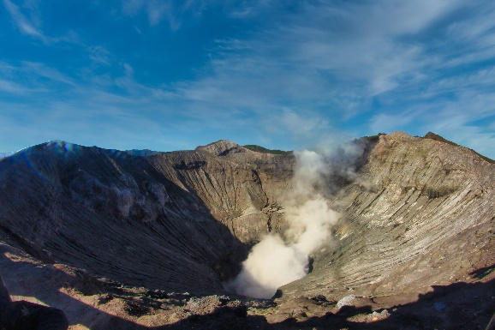

(gunung bromo)

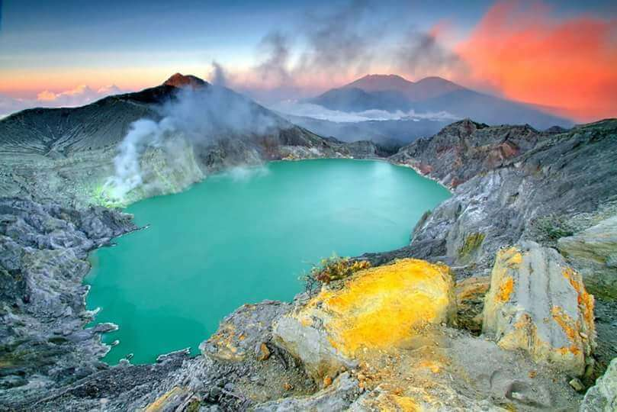

(kawah ijen)

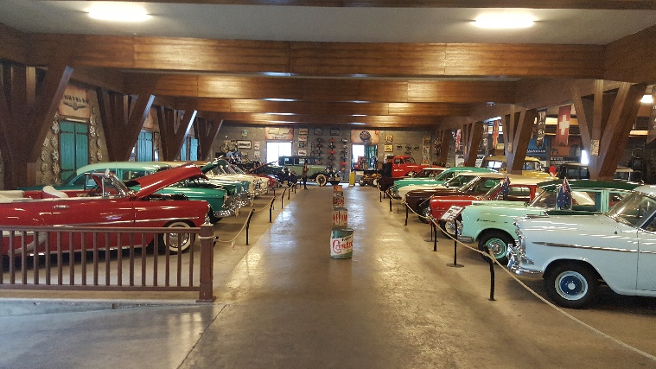

(museum angkut)

luas wilayah : 47.921,16 km²

lambang : 

zona waktu : WIB/WAKTU INDONESIA BAGIAN BARAT (UTC+7:00)

provinsi : bali

ibukota : denpasar

julukan : pulau dewata, pulau seribu pura (bali)

makanan khas : sate lilit ,lawar, lolok

bangunan bersejarah : bangkai kapal USS Liberty, taman ujung, tirta gangga

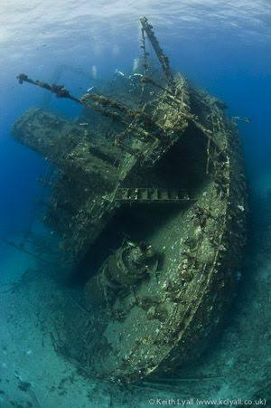

(bangkai kapal USS Liberty)

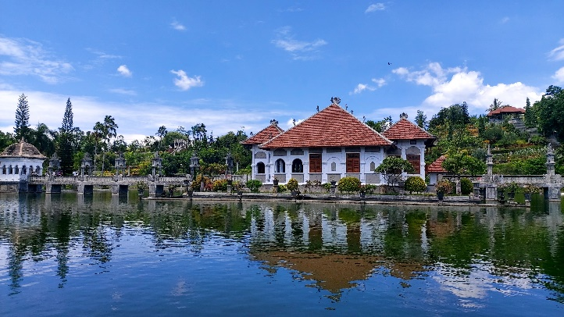

(taman ujung)

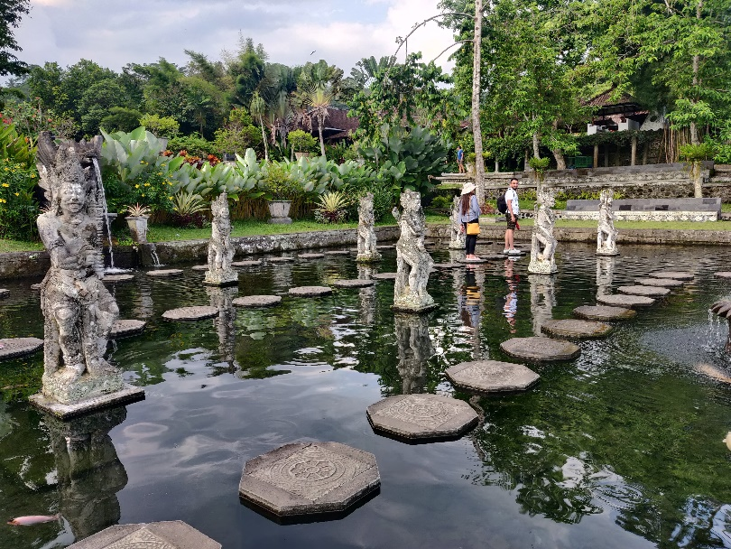

(tirta gangga)

objek wisata : taman budaya garuda wisnu kencana , pantai seminyak, pantai kuta

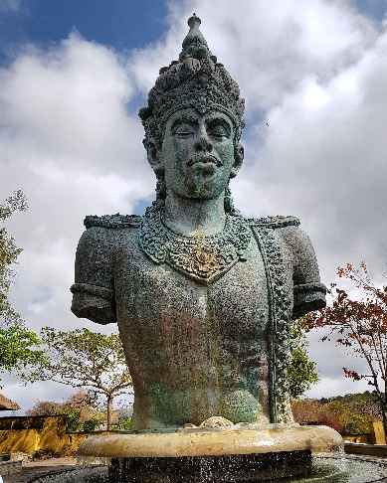

(taman budaya garuda wisnu kencana)

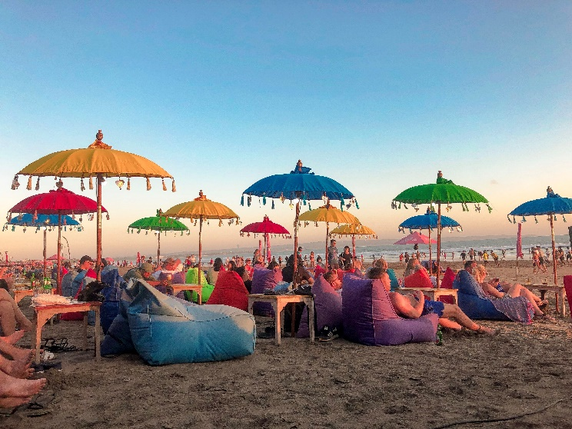

(pantai seminyak)

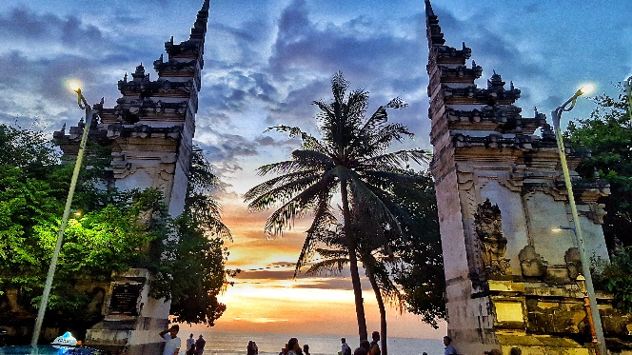

(pantai kuta)

luas wilayah : 5.561,40 km²

lambang : 

zona waktu : WITA/WAKTU INDONESIA BAGIAN TENGAH(UTC+8:00)

provinsi : nusa tenggara barat

ibukota : mataram

julukan : kota seribu masjid (mataram)

makanan khas : ayam taliwang, sate bulayak, sate pusut

bangunan bersejarah : pura jagatnatha mayura, pura lingsar, pura batu bolong

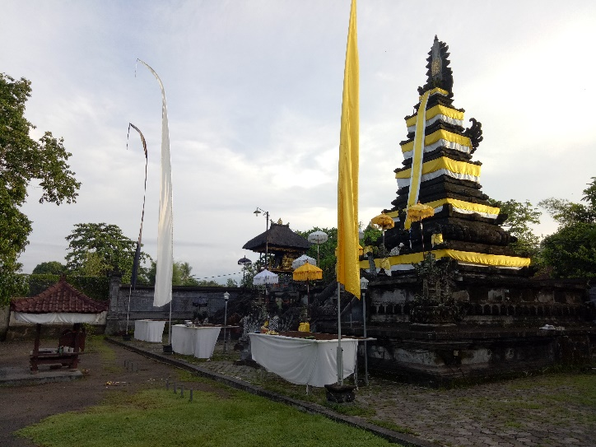

(pura jagatnatha mayura)

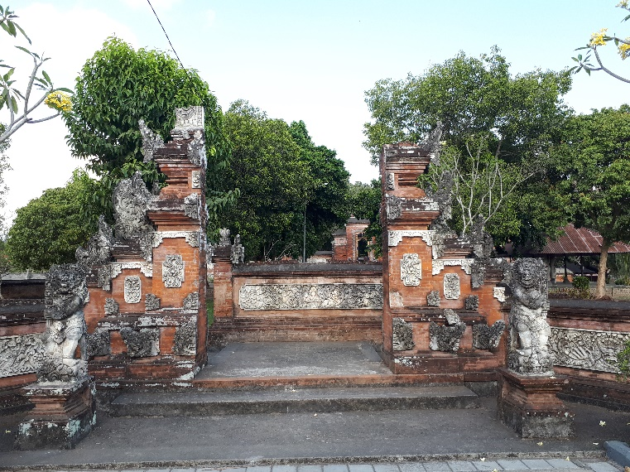

(pura lingsar)

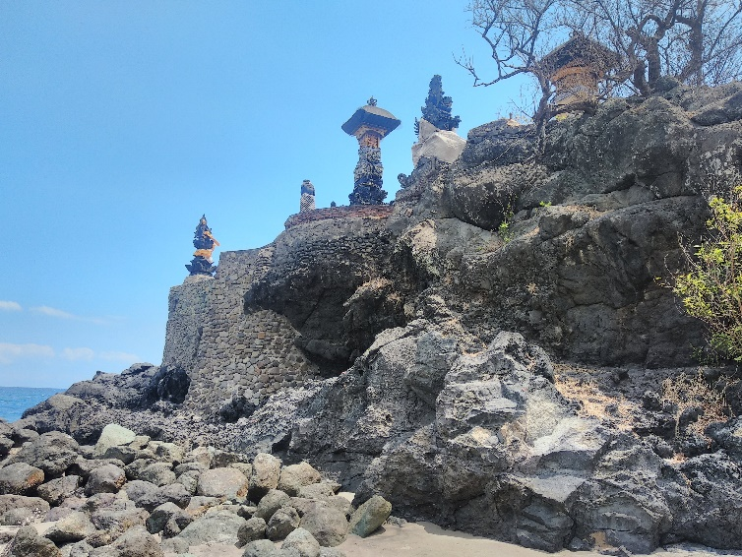

(pura batu bolong)

objek wisata :gili trawangan, gunung rinjani, gunung tambora

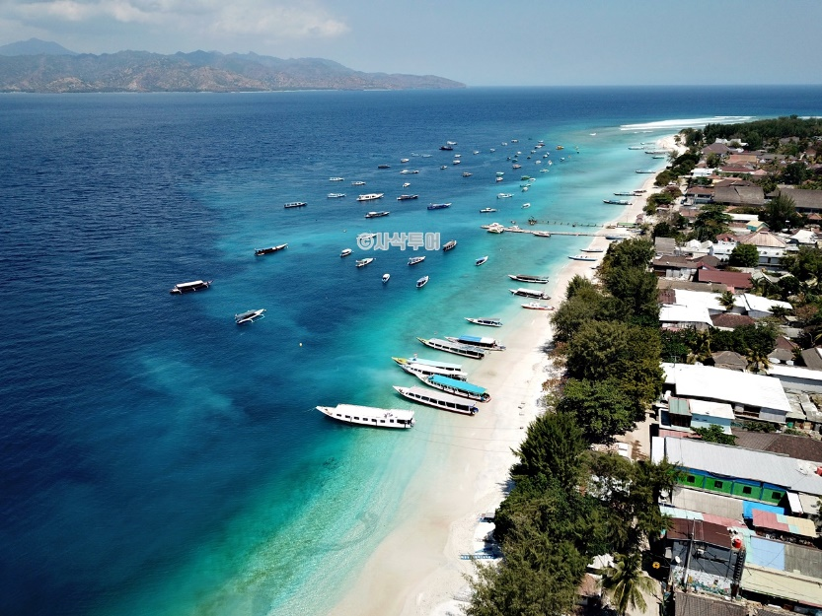

(gili trawangan)

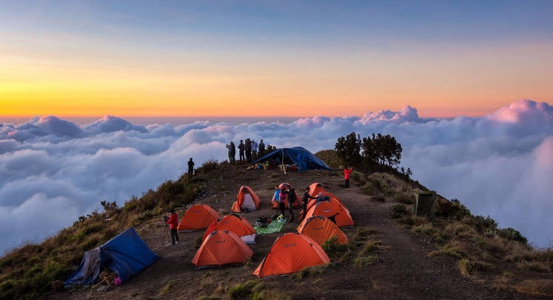

(gunung rinjani)

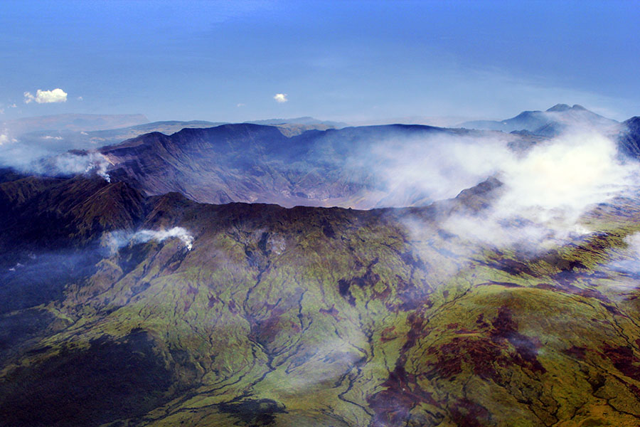

(gunung tambora)

luas wilayah : 19.950,22 km²

lambang : 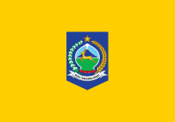

zona waktu : WITA/WAKTU INDONESIA BAGIAN TENGAH(UTC+8:00)

provinsi : nusa tenggara timur

ibukota : kupang

julukan : kota kasih (kupang), kota pancasila (ende), nian tanah sikka (maumere)

makanan khas : catemak jagung, kolo, kue cucur

bangunan bersejarah : kampung adata tarung, kampung adat belaraghi, gereja santo ignatius loyola kabupaten sikka

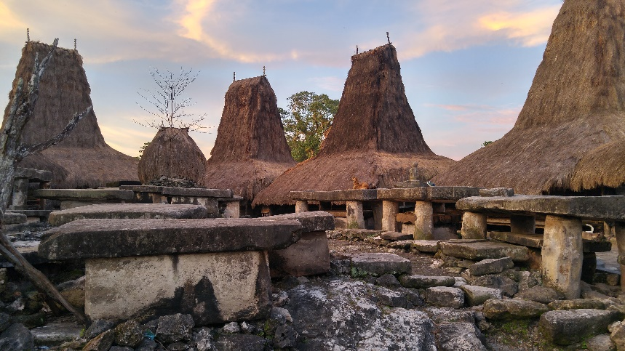

(kampung adat tarung)

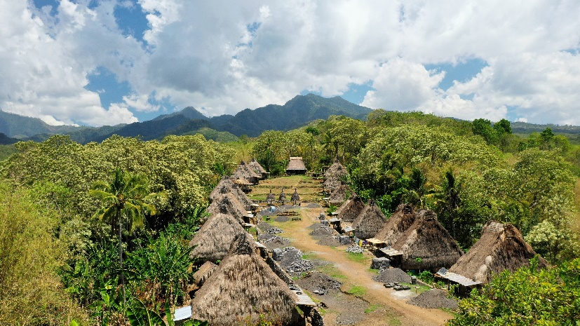

(kampung adat belaraghi)

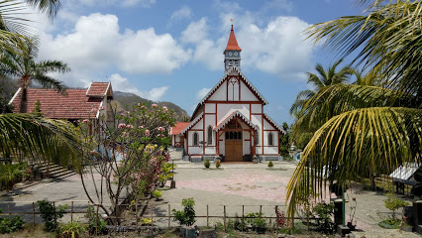

(gereja santo ignatius loyola kabupaten sikkaa)

objek wisata : pulau komodo, pulau padar, gunung kelimutu

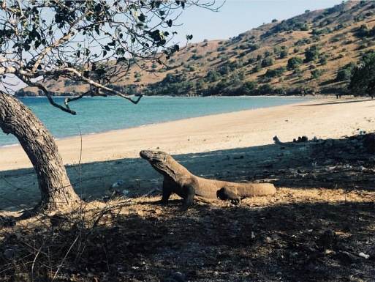

(pulau komodo)

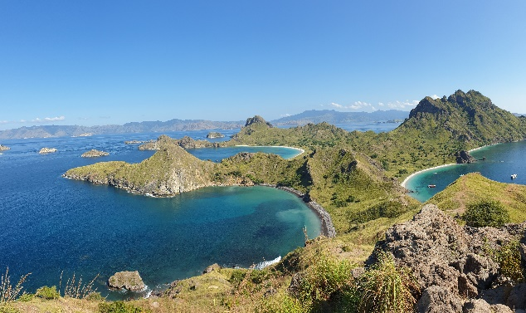

(pulau padar)

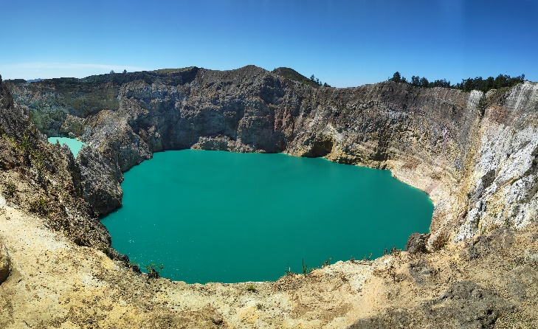

(gunung kelimutu)

luas wilayah : 47.676,51 km²

lambang : 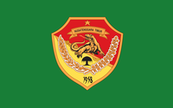

zona waktu : WITA/WAKTU INDONESIA BAGIAN TENGAH(UTC+8:00)

provinsi : sulawesi selatan

ibukota : makassar

julukan : kota daeng (makassar), kota sutra (sengkang), kota idaman (palopo)

makanan khas : coro makassar, jalangkote, sop konro

bangunan bersejarah : fort rotterdam, monumen mandala, benteng somba opu

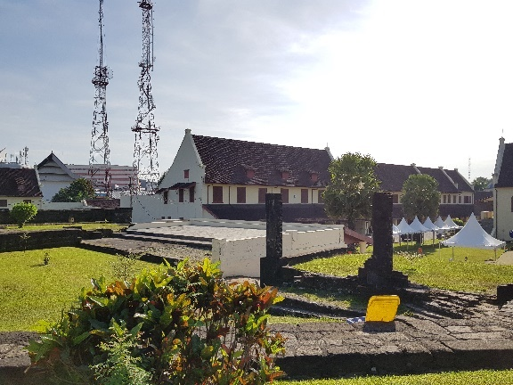

(fort rotterdam)

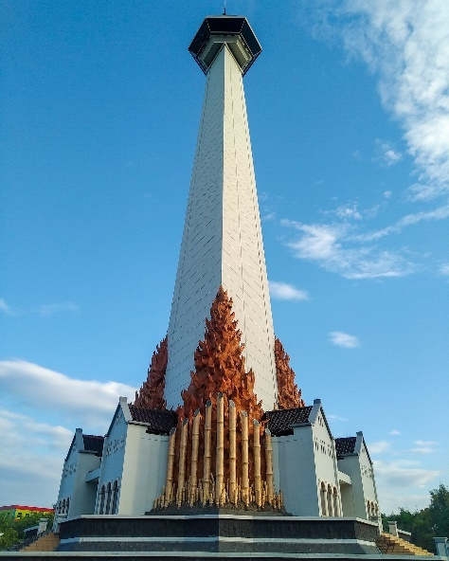

(monumen mandala)

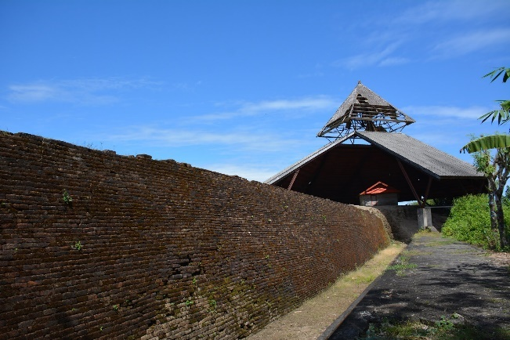

(benteng somba opu)

objek wisata : pantai losari, pantai akkarena, kebun teh malino

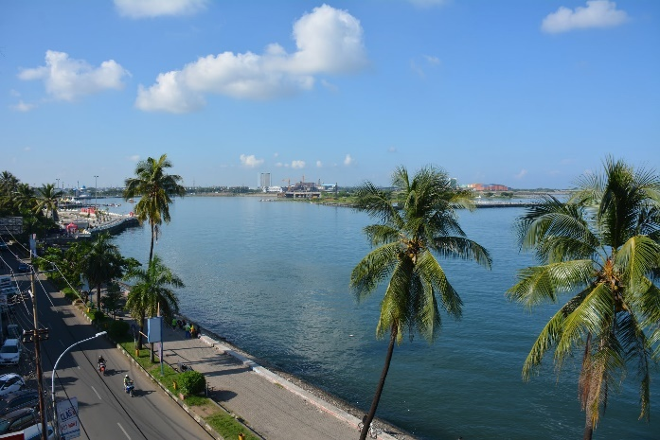

(pantai losari)

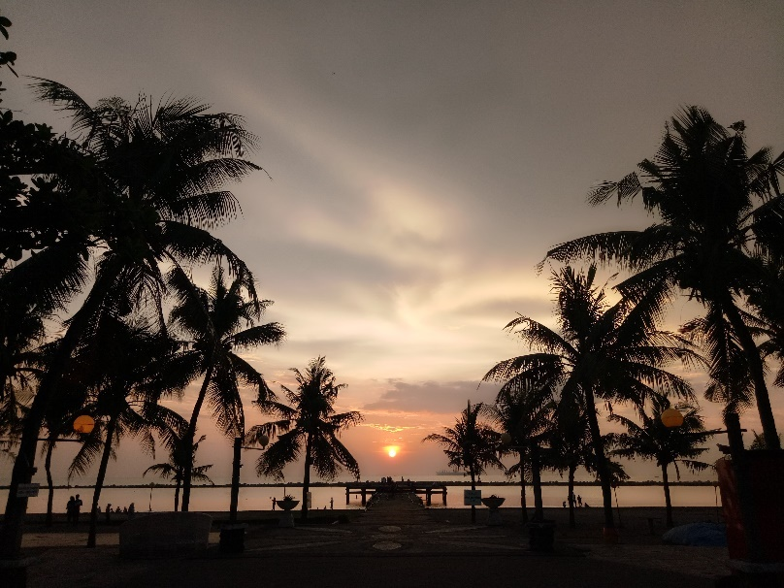

(pantai akkarena)

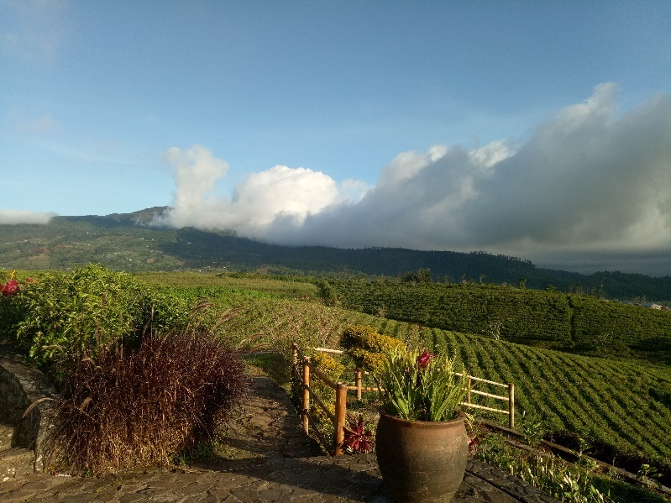

(kebun teh malino)

luas wilayah : 46.116,45 km²

lambang : 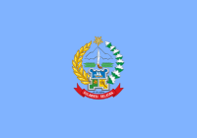

zona waktu : WITA/WAKTU INDONESIA BAGIAN TENGAH(UTC+8:00)

provinsi : sulawesi tenggara

ibukota : kendari

julukan : kota seribu benteng(baubau), kota lulo (kendari)

makanan khas : sate gogos, sinonggi, lapa-lapa

bangunan bersejarah : benteng keraton buton, istana malige, benteng baadia

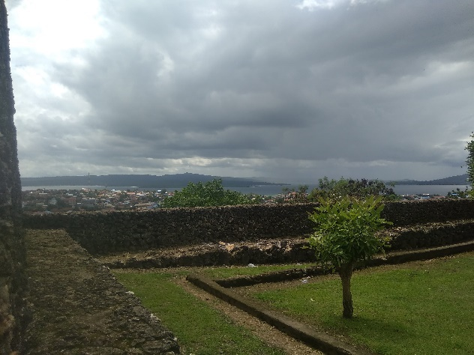

(benteng keraton buton)

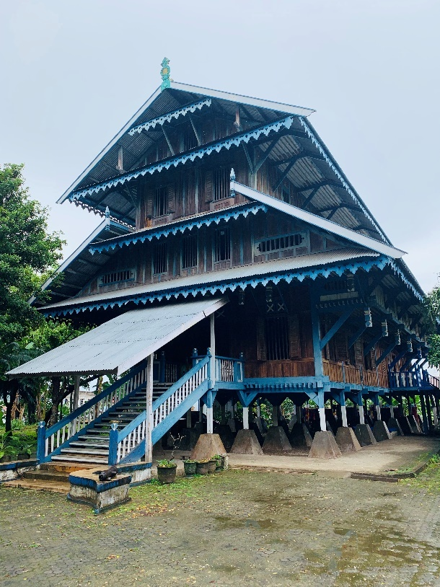

(istana malige)

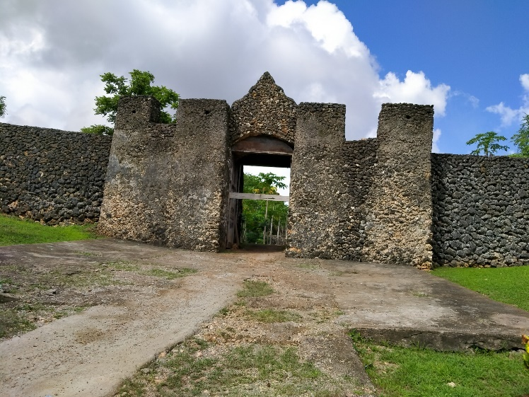

(benteng baadia)

objek wisata : air terjun moramo, labengki beach hut, pantai nirwana

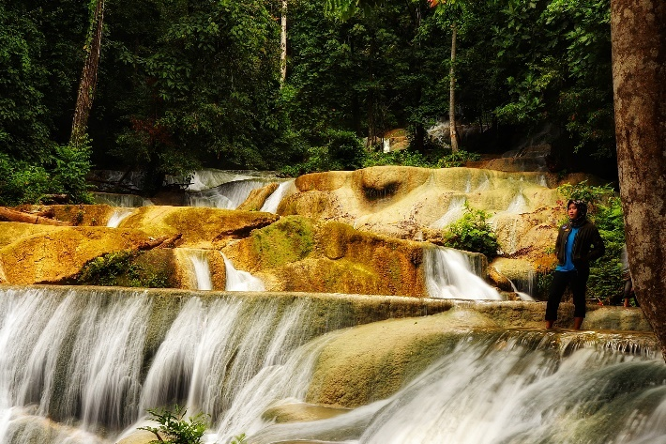

(air terjun moramo)

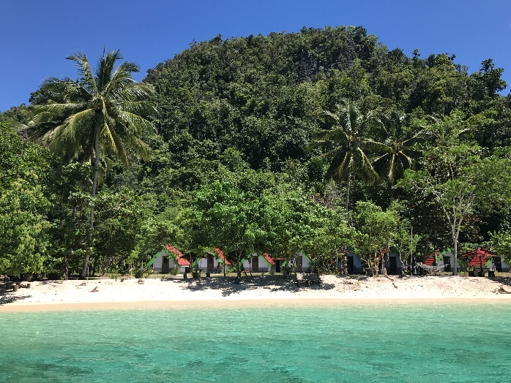

(labengki beach hut)

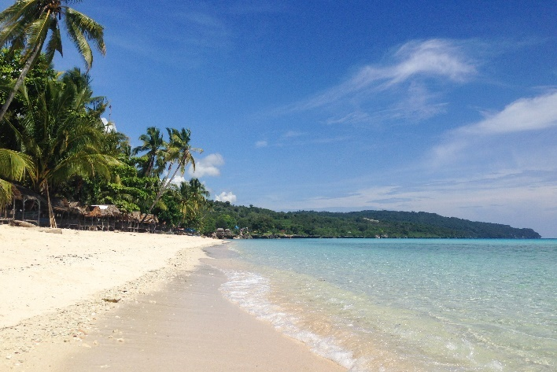

(pantai nirwana)

luas wilayah : 36.757,45 km²

lambang : 

zona waktu : WITA/WAKTU INDONESIA BAGIAN TENGAH(UTC+8:00)

provinsi : sulawesi tengah

ibukota : palu

julukan : kota wisata (donggala), kota eboni (poso), kota cengkih (tolitoli)

makanan khas : lalampa, onyop, sop kaledo

bangunan bersejarah : monumen nosarara nosabatu, gedung juang

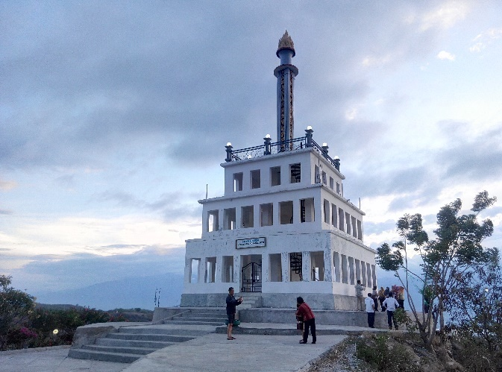

(monumen nosarara nosabatu)

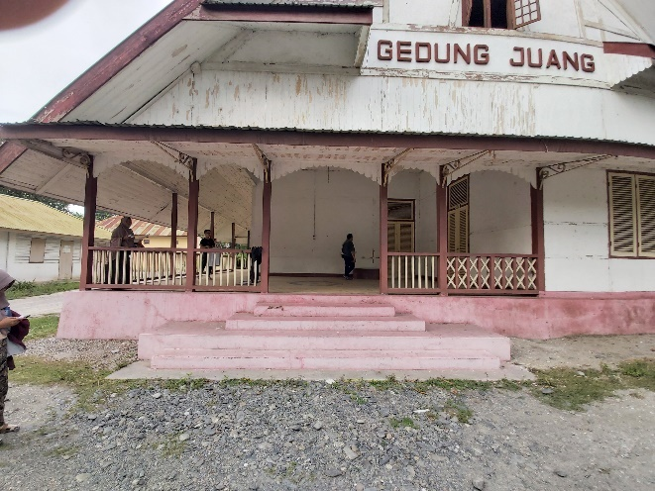

(gedung juang)

objek wisata : taman nasional lore lindu, air terjun saluopa,pantai pusat laut

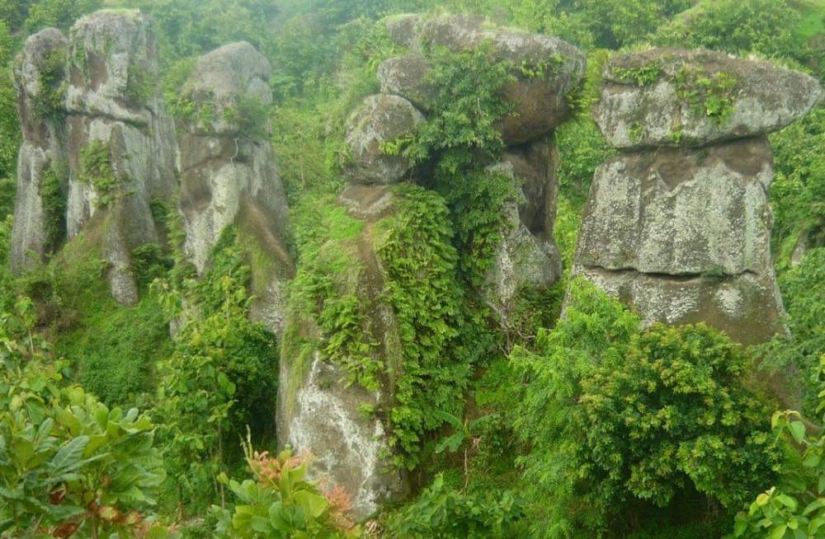

(taman nasional lore lindu)

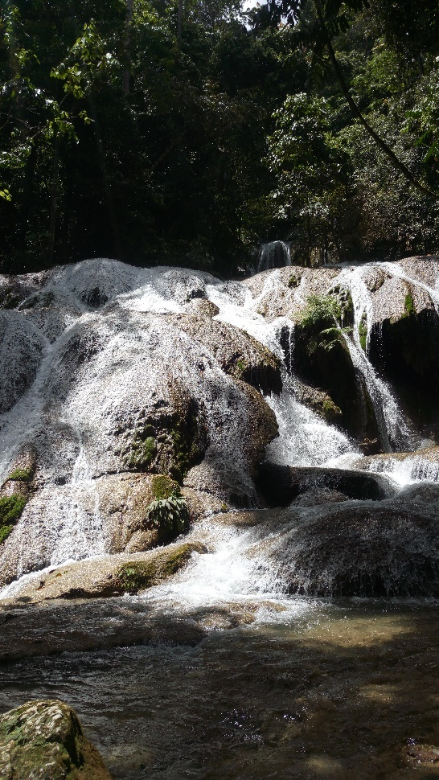

(air terjun saluopa)

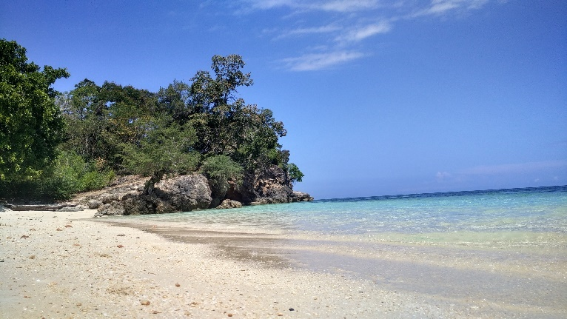

(pantai pusat laut)

luas wilayah : 68.089,83 km²

lambang : 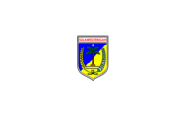

zona waktu : WITA/WAKTU INDONESIA BAGIAN TENGAH(UTC+8:00)

provinsi : gorontalo

ibukota : gorontalo

julukan : kota serambi madinah (gorontalo)

makanan khas : ayam iloni, binte biluhata, kue sabongi

bangunan bersejarah : benteng otanaha, monumen wartabone,

objek wisata : taman laut olele, benteng otanaha, monumen nani wartabone

luas wilayah : 11.967,64 km²

lambang : 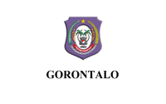

zona waktu : WITA/WAKTU INDONESIA BAGIAN TENGAH(UTC+8:00)

provinsi : sulawesi utara

ibukota : manado

julukan : kota timutuan (manado) , kota cakalang (bitung), kota bunga (tomohon)

makanan khas : tinutuan , klappertaart, nasi jaha

bangunan bersejarah : makam Tuanku Imam Bonjol , museum sulawesi utara, tugu perang dunia II

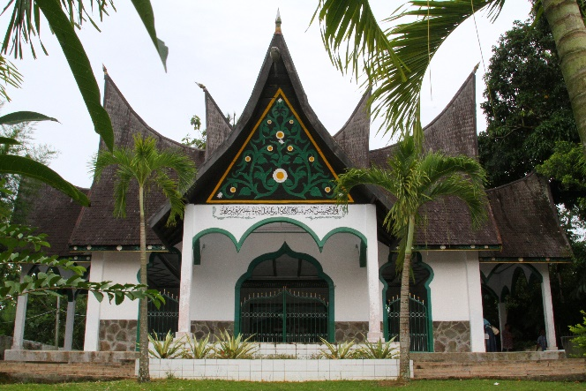

(makam tuanku imam bonjol)

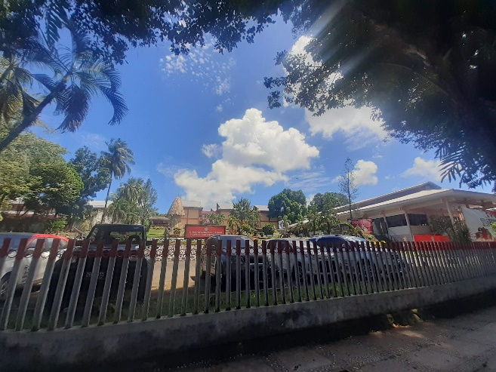

(museum sulawesi utara)

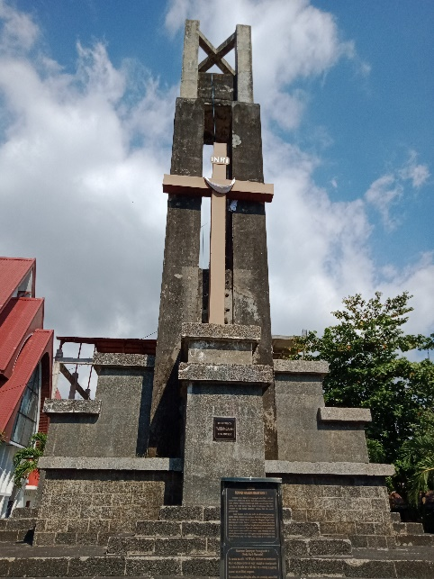

(tugu perang dunia II)

objek wisata : gereja masehi injil minahasa (GMIM) sentrum manado, klenteng ban hin kiong, taman laut

bunaken

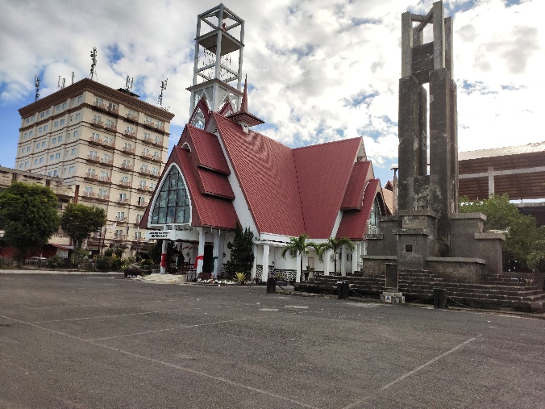

(GMIM sentrum manado)

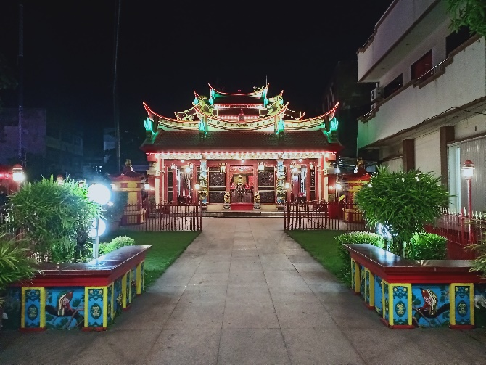

(klenteng ban hin kiong)

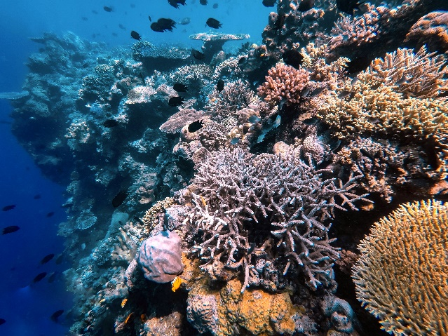

(taman laut bunaken)

luas wilayah : 13.930,73 km²

lambang : 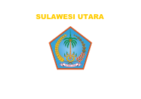

zona waktu : WITA/WAKTU INDONESIA BAGIAN TENGAH(UTC+8:00)

provinsi : maluku utara

ibukota : sofifi

julukan : kota ojek (ternate)

makanan khas : ikan kuah pala banda, ikan komu asar/ikan cakalang asap, papeda

bangunan bersejarah : fort oranje/benteng oranje, benteng kastela, benteng tolukko

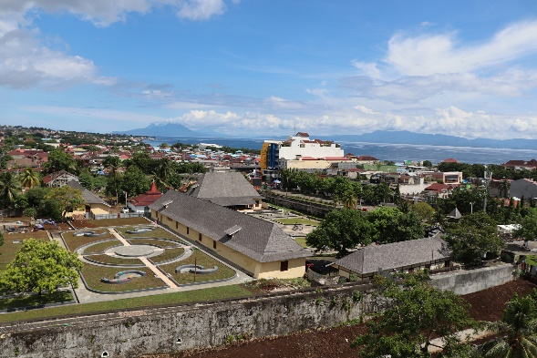

(fort oranje)

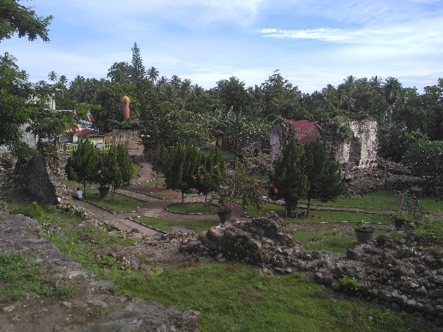

(benteng kastela)

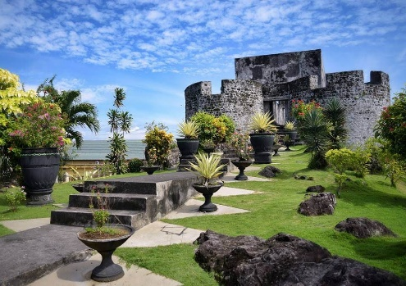

(benteng tolukko)

objek wisata : pantai nunuhu, tanjung dehegila, museum perang dunia II

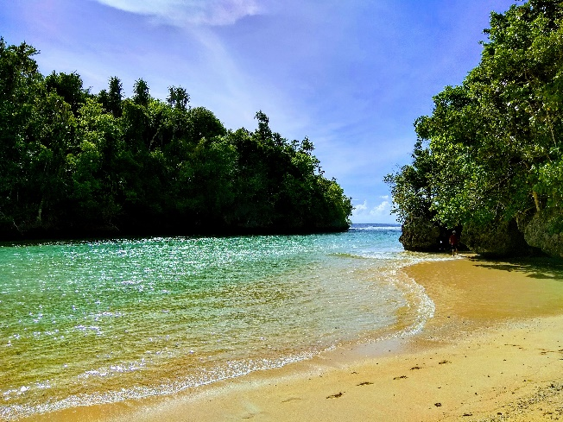

(pantai nunuhu)

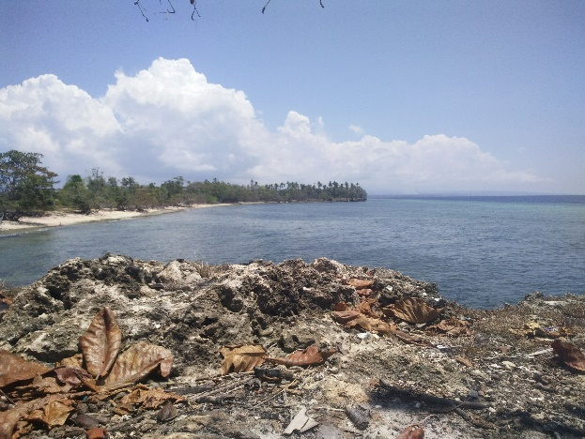

(tanjung dehegila)

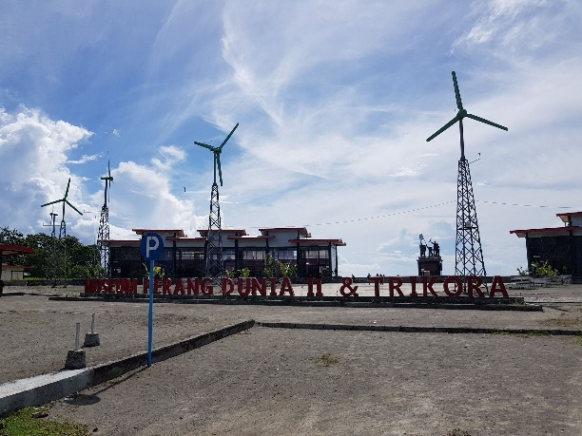

(museum perang dunia II)

luas wilayah : 42.959,99 km²

lambang : 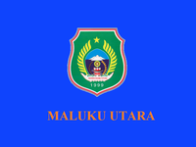

zona waktu : WIT/WAKTU INDONESIA BAGIAN TIMUR(UTC+9:00)

provinsi : maluku

ibukota : ambon

julukan : kota manise (ambon)

makanan khas : ikan cakalang asap/ikan komu asar, papeda, ikan kuah pala banda

bangunan bersejarah : fort belgica/benteng belgica, benteng victoria, benteng duusrtede

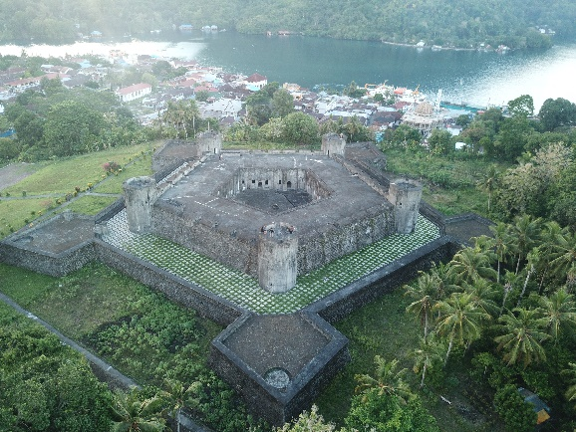

(fort belgica/benteng belgica)

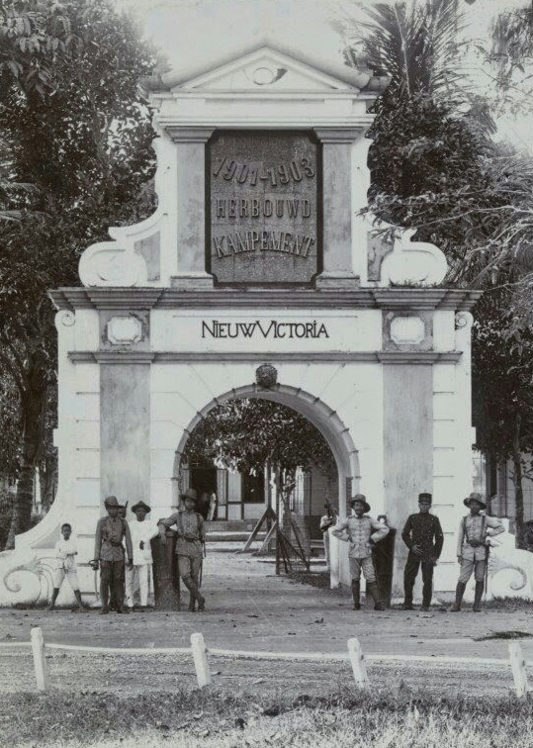

(benteng victoria)

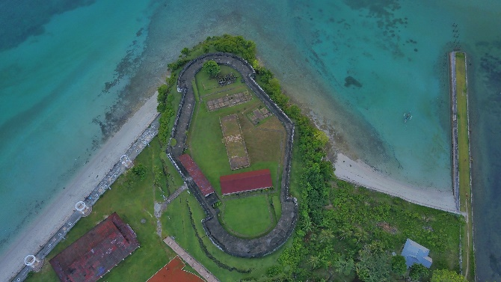

(benteng duusrtede)

objek wisata : pantai liang, pantai ora, pantai pintu kota

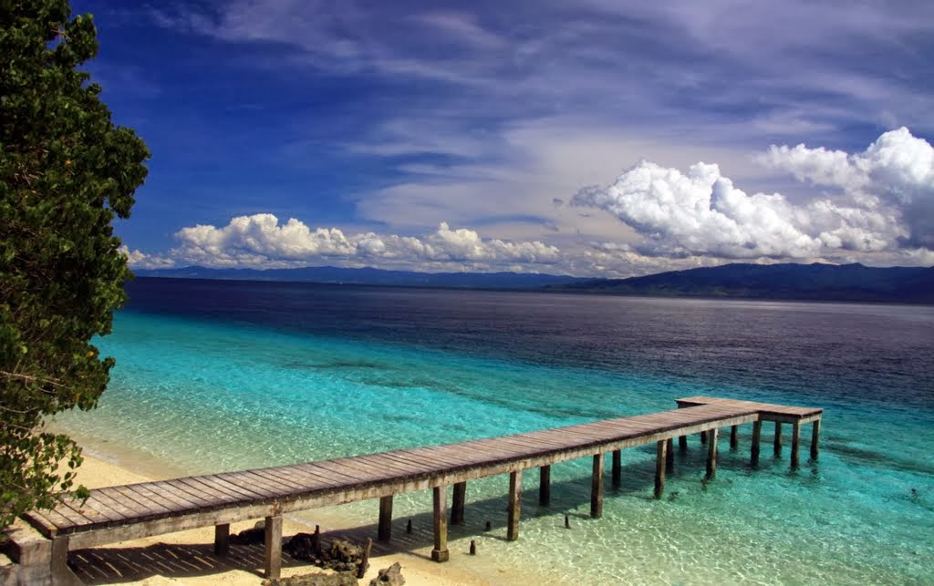

(pantai liang)

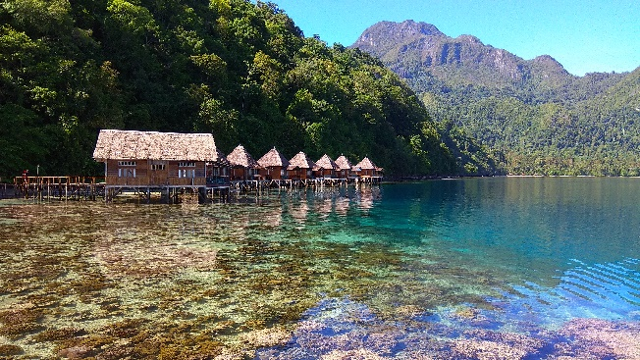

(pantai ora)

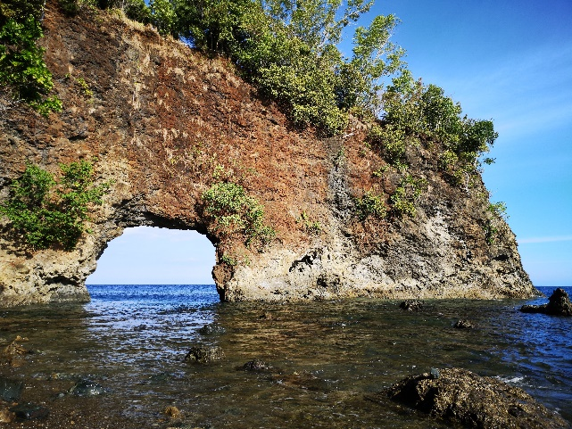

(pantai pintu kota)

luas wilayah : 49.350,42 km²

lambang : 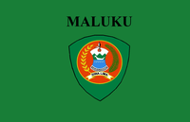

zona waktu : WIT/WAKTU INDONESIA BAGIAN TIMUR(UTC+9:00)

provinsi : papua barat

ibukota : manokwari

julukan : kota pala (fakfak), kota injil (manokwari)

makanan khas : kue lontar, ikan bakar manokwari, sate ulat sagu

bangunan bersejarah : pulau mansinam, vihara buddha jayanti

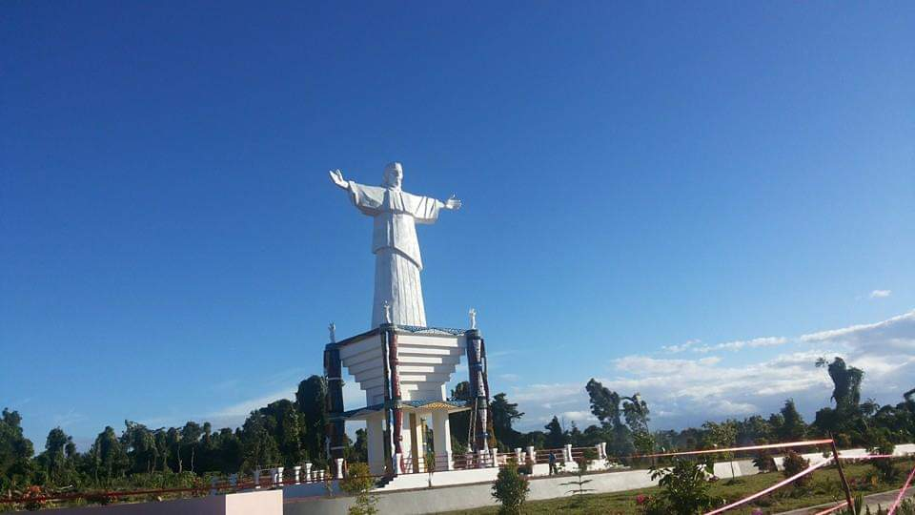

(pulau mansinam)

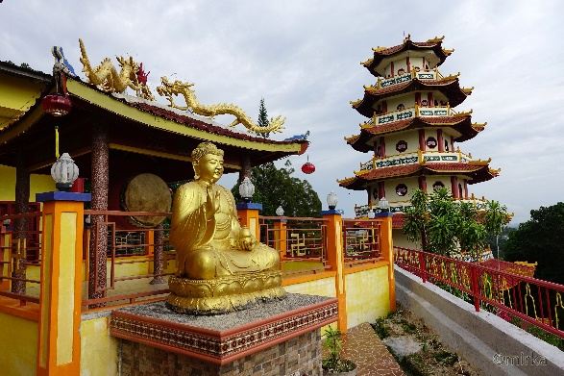

(vihara buddha jayanti)

objek wisata : taman nasional teluk cenderawasih, kepuluan raja ampat, vihara budda jayanti

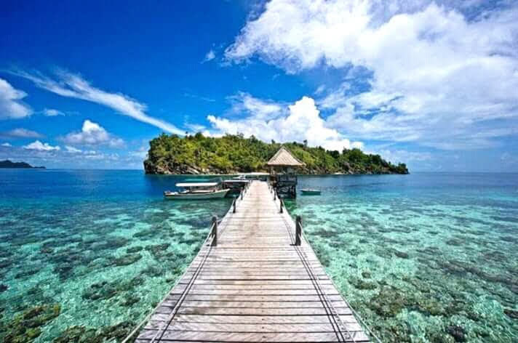

(taman nasional teluk cenderawasih)

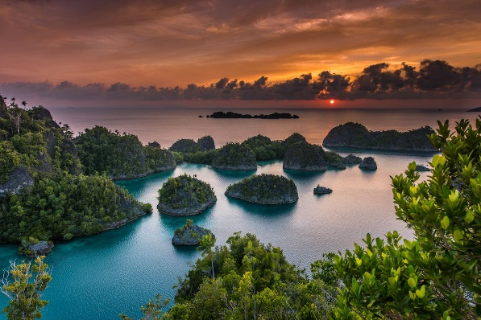

(kepulauan raja ampat)

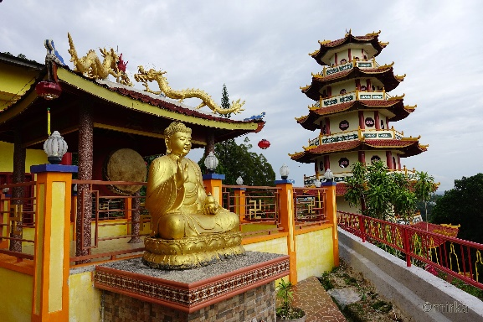

(vihara buddha jayanti)

luas wilayah : 114.566,40 km²

lambang : 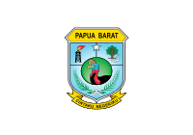

zona waktu : WIT/WAKTU INDONESIA BAGIAN TIMUR(UTC+9:00)

provinsi : papua

ibukota : jayapura

julukan : kota emas (timika) , kota rusa (merauke), kota beriman,kota pelajar (jayapura)

makanan khas : martabak sagu, sate ulat sagu, papeda

bangunan bersejarah : monumen Douglas MacArthur, masjid hidayatullah sanoek

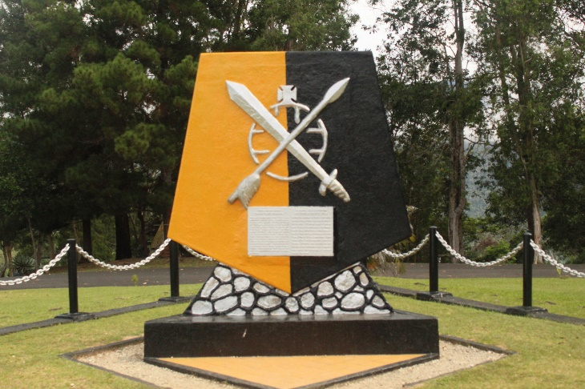

(monumen douglas macarthur)

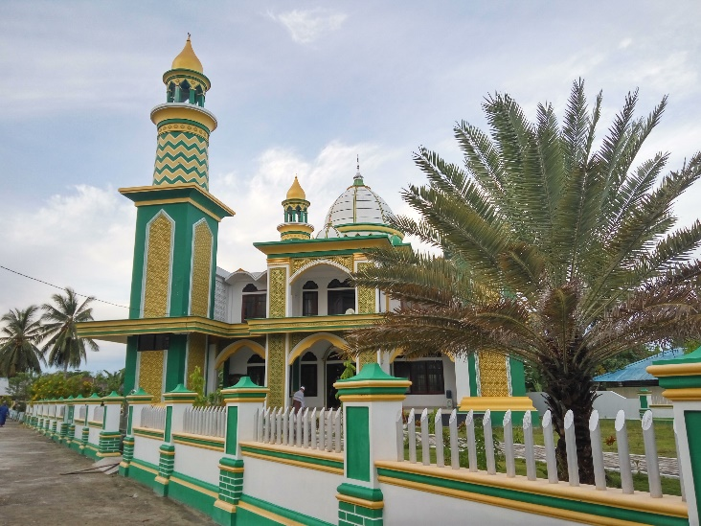

(masjid hidayatullah sanoek)

objek wisata : danau sentani, pantai amai, monumen Douglas MacArthur

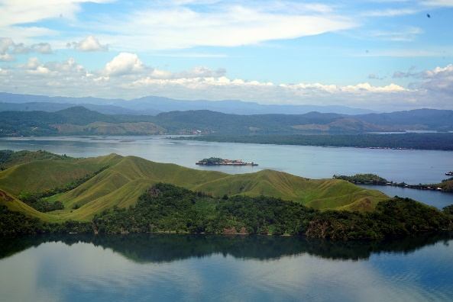

(danau sentani)

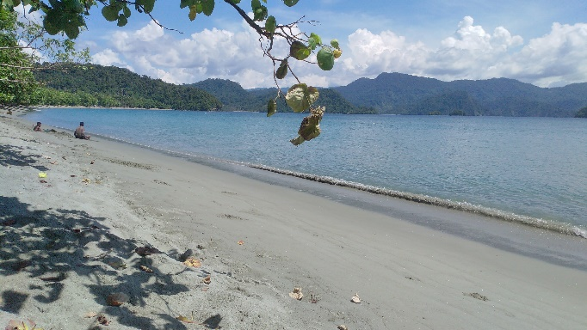

(pantai amai)

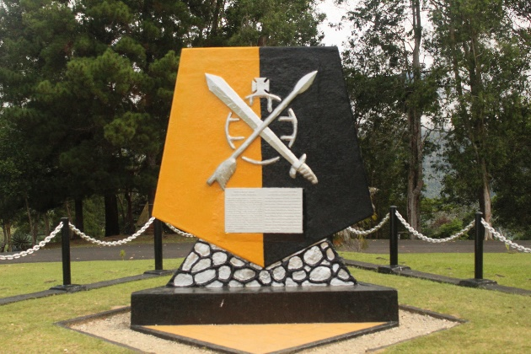

(monumen douglas macarthur)

luas wilayah : 309.934,40 km²

lambang : 

zona waktu : WIT/WAKTU INDONESIA BAGIAN TIMUR(UTC+8:00)